YÊU CẦU CHỨC NĂNG (FUNCTIONAL REQUIREMENTS)

Use case “Đăng nhập”
Cho phép chủ quán đăng nhập vào hệ thống để quản lý việc bán hàng.

Business rules
ID | Business rules
BR-UC1-01 | “Tên đăng nhập” và “Mật khẩu” không được để trống
Bảng 3. Business rules của use case “Đăng nhập”

Đăng nhập
Use case ID | UC_1
Use case name | Đăng nhập
Description | Là chủ quán, tôi muốn đăng nhập vào hệ thống để quản lý việc bán hàng
Actors | Chủ quán
Triggers | Chủ quán truy cập đến trang web của hệ thống
Pre-conditions | Chủ quán có thể truy cập đến trang web  Chủ quán đã có tài khoản trong hệ thống
Post-conditions | Chủ quán đăng nhập vào hệ thống thành công  Hệ thống hiển thị màn hình Trang chủ
Main flow | 1. Chủ quán truy cập đến trang web của hệ thống  2. Hệ thống hiển thị màn hình đăng nhập  3. Chủ quán nhập “Tên đăng nhập” và “Mật khẩu”  4. Chủ quán nhấn “Đăng nhập”  5. Hệ thống kiểm tra thông tin đã nhập  6. Hệ thống xác thực thông tin đăng nhập  7. Hệ thống hiển thị màn hình Trang chủ sau khi xác thực thông tin đăng nhập hợp lệ
Alternative flows | N/A
Exception flows | 5a. Chủ quán bỏ trống trường “Tên đăng nhập” hoặc “Mật khẩu”  5a1. Hệ thống hiển thị thông báo “Không được để trống!” ngay dưới trường bị bỏ trống  UC quay lại bước 3.  6a. Hệ thống xác thực thông tin đăng nhập không hợp lệ  6a1. Hiển thị thông báo “Đăng nhập không thành công!” tại màn hình đăng nhập và kết thúc
Business rules | BR01. “Tên đăng nhập” và “Mật khẩu” không được để trống
Bảng 4. Đặc tả use case “Đăng nhập”
Sơ đồ Activity Diagram
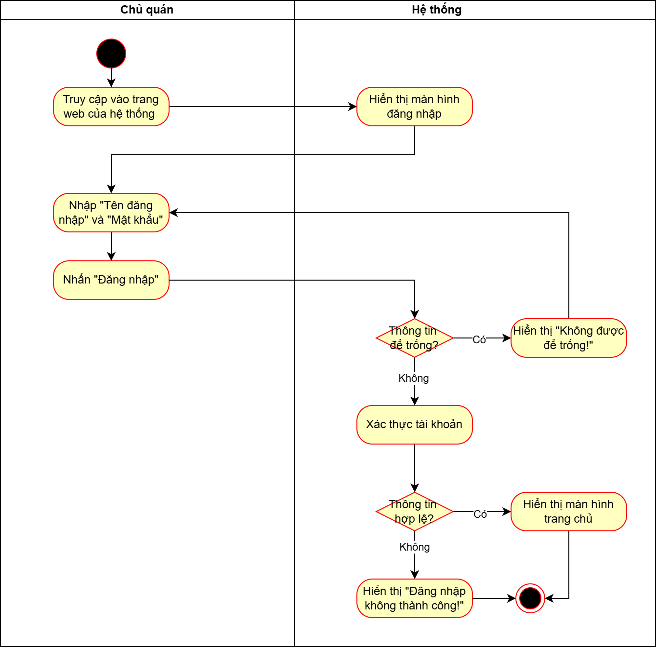
Hình 3. Sơ đồ activity diagram “Đăng nhập”

Use case “Quản lý gọi món”
Cho phép chủ quán xem chi tiết đơn, cập nhật trạng thái đơn khi đã nhận tiền và xóa đơn.
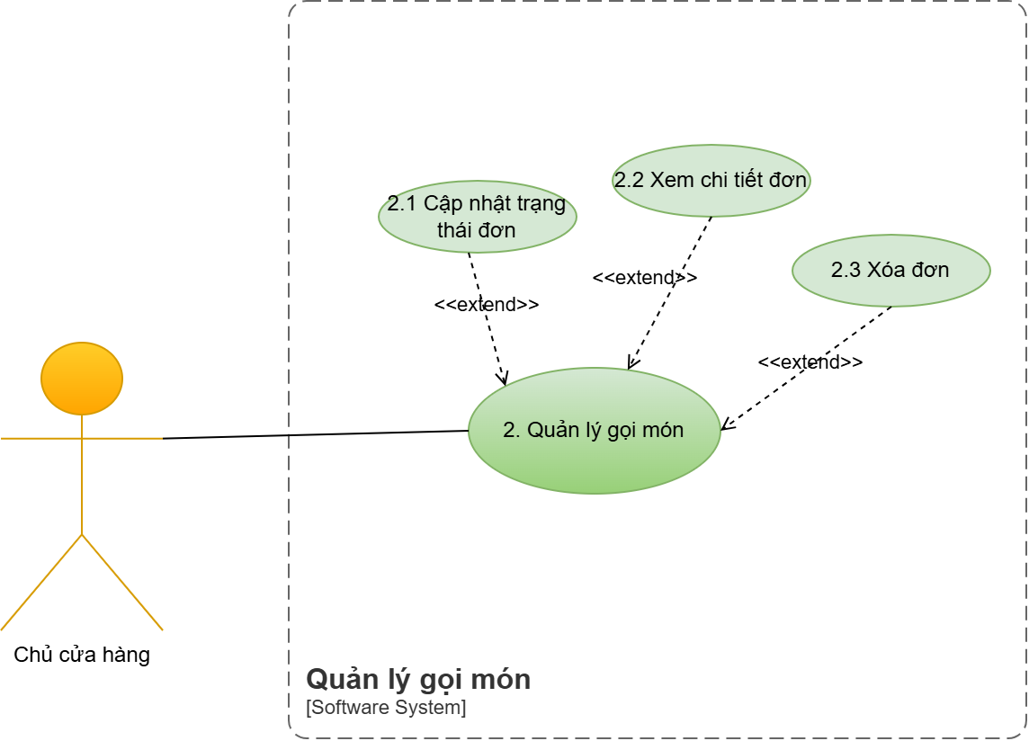
Hình 4. Sơ đồ Use Case phân rã chức năng Quản lý gọi món

Business rules
ID | Business rules
BR-UC2-01 | Mỗi đơn chỉ được chuyển sang “Đã xác nhận thanh toán” một lần
BR-UC2-02 | Doanh thu của đơn chỉ được tính khi đơn ở trạng thái “Đã xác nhận thanh toán”
BR-UC2-03 | Nút “Xác nhận đã nhận tiền” chỉ hiển thị với đơn ở trạng thái “Chưa xác nhận thanh toán”
BR-UC2-04 | Danh sách đơn sắp xếp đơn mới nhất lên đầu
BR-UC2-05 | Mặc định hiển thị đơn của ngày hiện tại
BR-UC2-06 | Trạng thái đơn gồm “Chưa xác nhận thanh toán” và “Đã xác nhận thanh toán”; đơn mới tạo luôn ở trạng thái “Chưa xác nhận thanh toán”
BR-UC2-07 | Đơn đã xóa không được tính vào doanh thu.
BR-UC2-08 | Hệ thống chỉ đánh dấu xóa, không xóa hẳn dữ liệu đơn.
BR-UC2-09 | Xóa đơn không làm thay đổi trạng thái bàn
Bảng 5. Business rules của use case “Quản lý gọi món”

Cập nhật trạng thái đơn
Use case ID | UC_2.1
Use case name | Cập nhật trạng thái đơn
Description | Là chủ quán, tôi muốn cập nhật đơn bằng cách xác nhận đã nhận tiền để ghi nhận doanh thu chính xác
Actors | Chủ quán
Triggers | Chủ quán chọn “Đơn hàng”
Pre-conditions | Chủ quán đã đăng nhập thành công vào hệ thống  Đơn tồn tại và chưa bị xóa  Đơn đang ở trạng thái “Chưa xác nhận thanh toán”
Post-conditions | Đơn được chuyển sang trạng thái “Đã xác nhận thanh toán”  Thời gian giao dịch được ghi nhận và đơn được tính vào doanh thu
Main flow | 1. Chủ quán chọn “Đơn hàng”  2. Hệ thống hiển thị danh sách đơn  3. Chủ quán chọn đơn cần cập nhật  4. Hệ thống hiển thị chi tiết đơn cùng “Xác nhận đã nhận tiền”  5. Chủ quán nhấn “Xác nhận đã nhận tiền”  6. Hệ thống hiển thị thông báo xác nhận “Bạn đã nhận đủ tiền của đơn này chưa?”  7. Chủ quán nhấn “Có”  8. Hệ thống đồng thời chuyển đơn sang trạng thái “Đã xác nhận thanh toán”, ghi nhận thời gian giao dịch và tính đơn vào doanh thu  9. Hệ thống lưu thông tin xác nhận  10. Hệ thống hiển thị thông báo “Xác nhận đã nhận tiền!”
Alternative flows | 7a. Chủ quán nhấn “Không”  7a1. Hệ thống giữ nguyên đơn.  UC kết thúc.
Exception flows | 9a. Hệ thống lưu không thành công  9a1. Hệ thống hiển thị thông báo “Có lỗi xảy ra, vui lòng thử lại!”.  UC kết thúc
Business rules | BR01. Mỗi đơn chỉ được chuyển sang “Đã xác nhận thanh toán” một lần  BR02. Doanh thu của đơn chỉ được tính khi đơn ở trạng thái “Đã xác nhận thanh toán”  BR03. Nút “Xác nhận đã nhận tiền” chỉ hiển thị với đơn ở trạng thái “Chưa xác nhận thanh toán”
Bảng 6. Đặc tả use case “Cập nhật trạng thái đơn”
Sơ đồ Activity Diagram
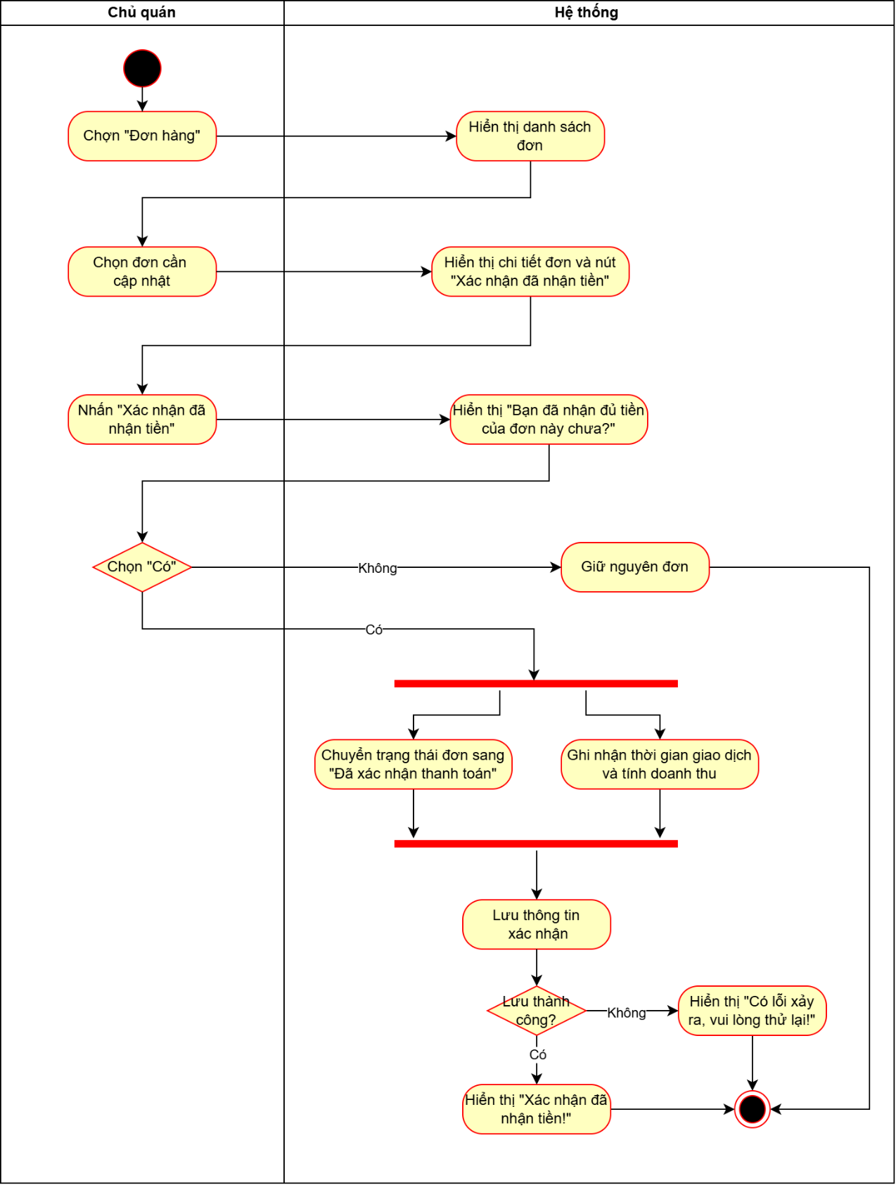
Hình 5. Sơ đồ activity diagram “Cập nhật trạng thái đơn”

Xem chi tiết đơn
Use case ID | UC_2.2
Use case name | Xem chi tiết đơn
Description | Là chủ quán, tôi muốn xem chi tiết một đơn để biết khách gọi món gì và trạng thái đơn
Actors | Chủ quán
Triggers | Chủ quán chọn “Đơn hàng”
Pre-conditions | Chủ quán đã đăng nhập thành công vào hệ thống
Post-conditions | Hệ thống hiển thị chi tiết đơn đã chọn
Main flow | 1. Chủ quán chọn “Đơn hàng”  2. Hệ thống hiển thị danh sách đơn của ngày hiện tại gồm mã đơn, số bàn, thời gian đặt, tổng tiền và trạng thái đơn  3. Chủ quán chọn đơn cần xem  4. Hệ thống hiển thị chi tiết đơn gồm mã đơn, số bàn, tên món, số lượng, giá, tổng tiền, thời gian đặt, phương thức thanh toán, ghi chú, trạng thái đơn
Alternative flows | 3a. Chủ quán muốn xem đơn của ngày khác  3a1. Chủ quán chọn ngày muốn xem.  3a2. Hệ thống hiển thị danh sách đơn của ngày đã chọn (nếu ngày đó chưa có đơn nào thì xử lý như 2b).  UC tiếp tục bước 3.
Exception flows | 2a. Hệ thống truy xuất dữ liệu không thành công  2a1. Hệ thống hiển thị thông báo “Có lỗi xảy ra, vui lòng thử lại!”.  UC kết thúc.  2b. Ngày đang xem chưa có đơn nào  2b1. Hệ thống hiển thị thông báo “Chưa có đơn nào”.  UC kết thúc.
Business rules | BR01. Danh sách đơn sắp xếp đơn mới nhất lên đầu  BR02. Mặc định hiển thị đơn của ngày hiện tại  BR03. Trạng thái đơn gồm “Chưa xác nhận thanh toán” và “Đã xác nhận thanh toán”; đơn mới tạo luôn ở trạng thái “Chưa xác nhận thanh toán”
Bảng 7. Đặc tả use case “Xem chi tiết đơn”
Sơ đồ Activity Diagram
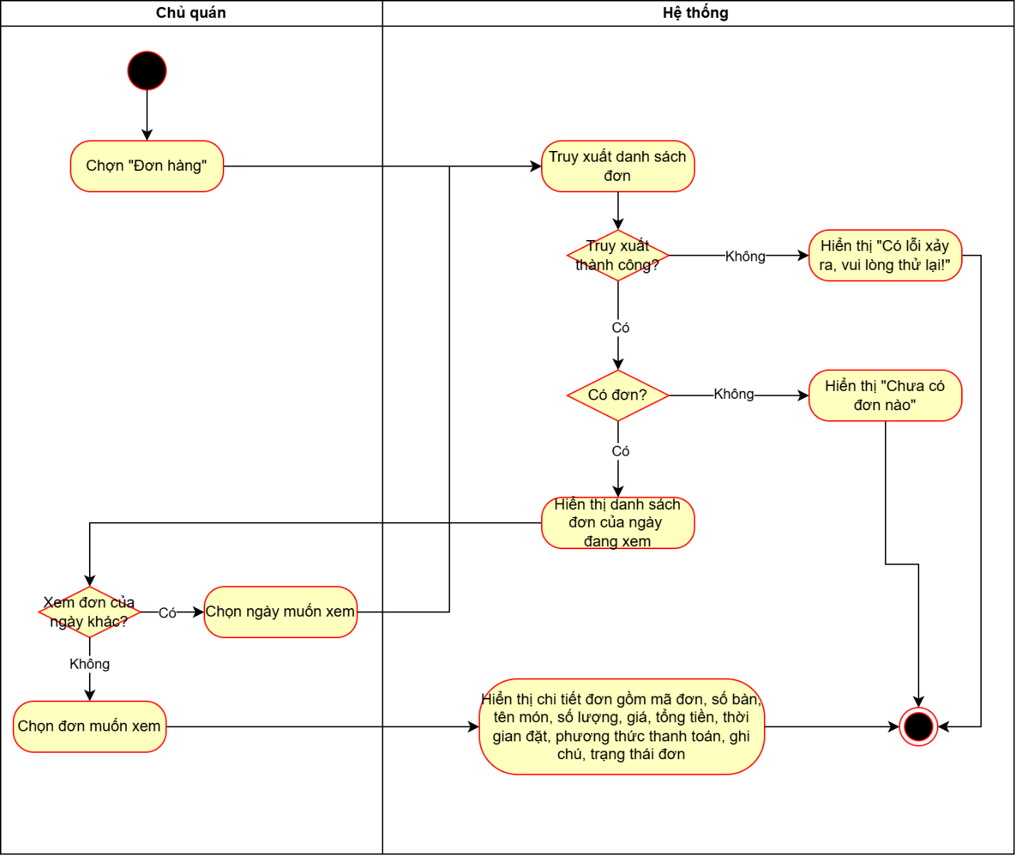
Hình 6. Sơ đồ activity diagram “Xem chi tiết đơn”

Xóa đơn
Use case ID | UC_2.3
Use case name | Xóa đơn
Description | Là chủ quán, tôi muốn xóa đơn khi khách đổi ý hoặc gọi nhầm món
Actors | Chủ quán
Triggers | Chủ quán chọn “Đơn hàng”
Pre-conditions | Chủ quán đã đăng nhập thành công vào hệ thống  Đơn tồn tại và chưa bị xóa
Post-conditions | Đơn được đánh dấu đã xóa  Doanh thu được tính lại sau khi đơn bị xóa
Main flow | 1. Chủ quán chọn “Đơn hàng”  2. Hệ thống hiển thị danh sách đơn  3. Chủ quán nhấn “Xóa” trên đơn cần xóa  4. Hệ thống hiển thị thông báo xác nhận “Bạn có chắc chắn muốn xóa đơn này không?”  5. Chủ quán nhấn “Xóa”  6. Hệ thống đánh dấu đơn đã xóa và loại đơn khỏi thống kê  7. Hệ thống đồng thời hiển thị thông báo “Đã xóa đơn”, cập nhật lại danh sách đơn và doanh thu
Alternative flows | 3a. Chủ quán chọn vào xem chi tiết đơn để xóa  3a1. Hệ thống hiển thị chi tiết đơn kèm “Xóa đơn”.  3a2. Chủ quán chọn “Xóa đơn”.  UC tiếp tục bước 4.  5a. Chủ quán nhấn “Hủy”  5a1. Hệ thống giữ nguyên đơn.  UC kết thúc.
Exception flows | 6a. Hệ thống lưu không thành công  6a1. Hệ thống hiển thị thông báo “Có lỗi xảy ra, vui lòng thử lại!”.  UC kết thúc.
Business rules | BR01. Đơn đã xóa không được tính vào doanh thu.  BR02. Hệ thống chỉ đánh dấu xóa, không xóa hẳn dữ liệu đơn.  BR03. Xóa đơn không làm thay đổi trạng thái bàn
Bảng 8. Đặc tả use case “Xóa đơn”
Sơ đồ Activity Diagram
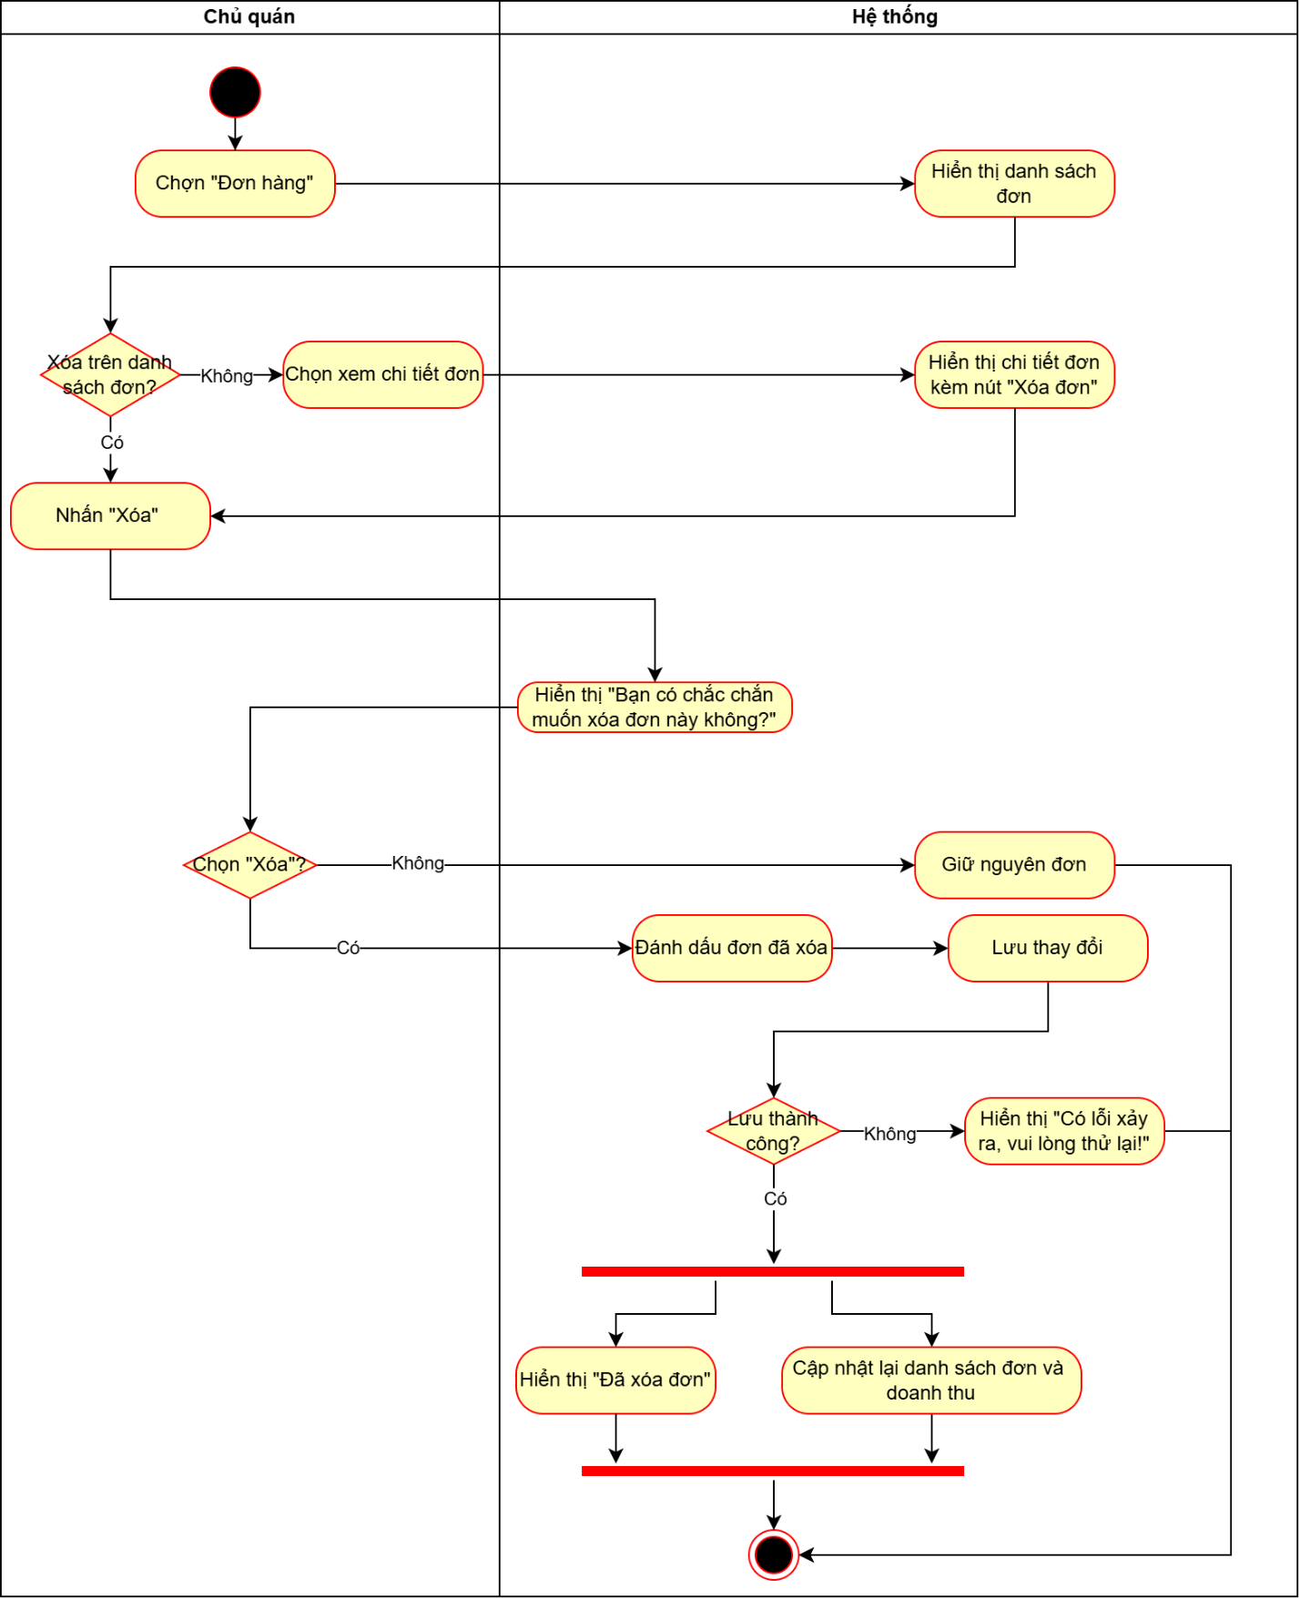
Hình 7. Sơ đồ activity diagram “Xóa đơn”

Use case “Quản lý menu”
Cho phép chủ quán xem danh sách món, thêm món, xóa món và cập nhật thông tin món.
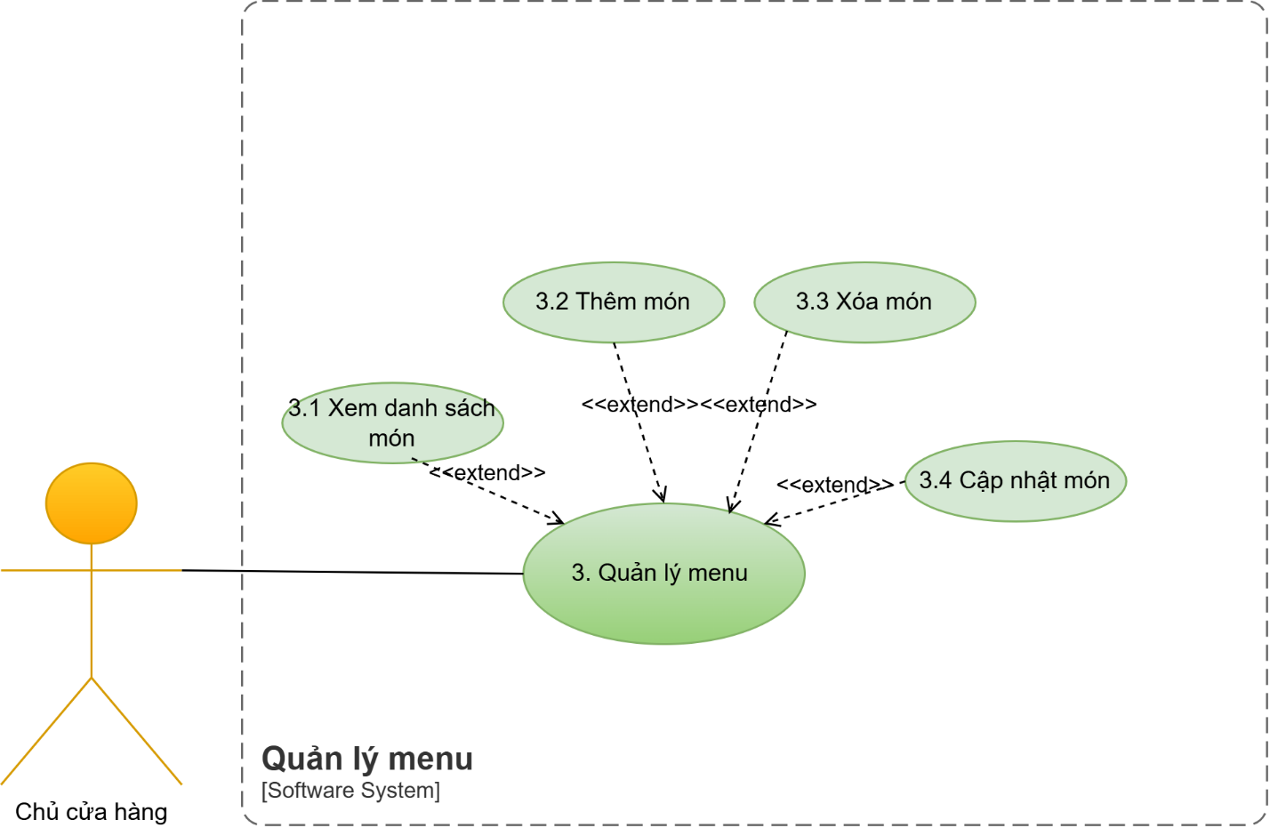
Hình 8. Sơ đồ Use Case phân rã chức năng Quản lý menu

Business rules
ID | Business rules
BR-UC3-01 | Trạng thái món bao gồm hai trạng thái “Hiển thị” hoặc “Ẩn”
BR-UC3-02 | “Tên món” và “Giá bán” không được để trống
BR-UC3-03 | Tên món là duy nhất trong menu (không tính món đã xóa)
BR-UC3-04 | Giá bán là số lớn hơn 0
BR-UC3-05 | Hình ảnh minh họa là tùy chọn, món không có hình thì dùng hình mặc định
BR-UC3-06 | Khi “Tên món” hoặc “Giá bán” không hợp lệ, hệ thống giữ nguyên hình ảnh minh họa đã chọn và chỉ báo lỗi tại trường sai
BR-UC3-07 | Hệ thống chỉ đánh dấu xóa, không xóa hẳn dữ liệu món
BR-UC3-08 | Đơn cũ vẫn giữ tên món và giá tại thời điểm đặt nên thống kê cũ không thay đổi
BR-UC3-09 | Món đã xóa không hiển thị cho khách hàng và trong danh sách quản lý menu
BR-UC3-10 | Giá mới chỉ áp dụng cho đơn tạo sau, đơn cũ giữ giá lúc đặt
BR-UC3-11 | Khi “Tên món” hoặc “Giá bán” không hợp lệ, hệ thống giữ nguyên hình ảnh và trạng thái đã chọn, chỉ báo lỗi tại trường sai
BR-UC3-12 | Chủ quán có thể sửa một hoặc nhiều thông tin (tên, giá, hình ảnh, trạng thái) trong cùng một lần cập nhật
Bảng 9. Business rules của use case “Quản lý menu”

Xem danh sách món
Use case ID | UC_3.1
Use case name | Xem danh sách món
Description | Là chủ quán, tôi muốn xem danh sách món trong menu để biết tên món, giá.
Actors | Chủ quán
Triggers | Chủ quán chọn “Menu”
Pre-conditions | Chủ quán đã đăng nhập thành công vào hệ thống
Post-conditions | Hệ thống hiển thị danh sách món
Main flow | 1. Chủ quán chọn “Menu”  2. Hệ thống hiển thị danh sách món gồm tên món, giá, hình ảnh, trạng thái, nút “Cập nhật món” và “Xóa món”
Alternative flows | N/A
Exception flows | 2a. Hệ thống truy xuất dữ liệu không thành công  2a1. Hệ thống hiển thị thông báo “Có lỗi xảy ra, vui lòng thử lại!”.  UC kết thúc.  2b. Menu chưa có món nào  2b1. Hệ thống hiển thị thông báo “Menu chưa có món nào”.  UC kết thúc.
Business rules | BR01. Trạng thái món bao gồm hai trạng thái “Hiển thị” hoặc “Ẩn”
Bảng 10. Đặc tả use case “Xem danh sách món”
Sơ đồ Activity Diagram
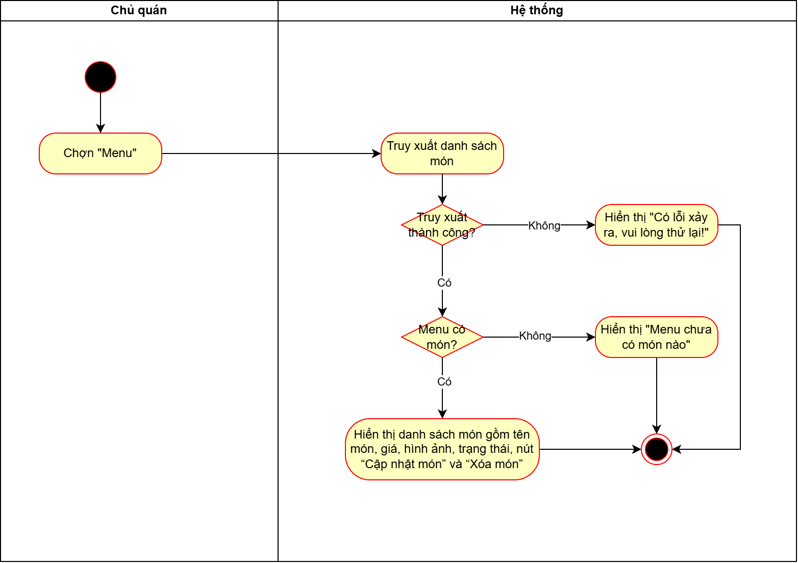
Hình 9. Sơ đồ activity diagram “Xem danh sách món”

Thêm món
Use case ID | UC_3.2
Use case name | Thêm món
Description | Là chủ quán, tôi muốn thêm món mới vào menu
Actors | Chủ quán
Triggers | Chủ quán chọn “Menu”
Pre-conditions | Chủ quán đã đăng nhập thành công vào hệ thống
Post-conditions | Món mới được lưu vào hệ thống  Món mới xuất hiện trong danh sách món
Main flow | 1. Chủ quán chọn “Menu”  2. Hệ thống hiển thị danh sách món  3. Chủ quán chọn “Thêm món”  4. Hệ thống hiển thị màn hình thêm món  5. Chủ quán nhập “Tên món” và “Giá bán”  6. Chủ quán chọn hình ảnh minh họa  7. Chủ quán nhấn “Lưu”  8. Hệ thống kiểm tra “Tên món” và “Giá bán”  9. Hệ thống lưu món mới  10. Hệ thống đồng thời hiển thị thông báo “Thêm món thành công” và cập nhật danh sách món
Alternative flows | 6a. Chủ quán không chọn hình ảnh minh họa  6a1. Hệ thống dùng hình ảnh mặc định cho món.  UC tiếp tục bước 7.
Exception flows | 8a. Chủ quán bỏ trống trường “Tên món”  8a1. Hệ thống hiển thị thông báo “Không được để trống!” ngay dưới trường “Tên món”.  UC quay lại bước 5.  8b. “Tên món” đã tồn tại trong menu  8b1. Hệ thống hiển thị thông báo “Tên món đã tồn tại!” ngay dưới trường “Tên món”.  UC quay lại bước 5.  8c. Chủ quán bỏ trống trường “Giá bán”  8c1. Hệ thống hiển thị thông báo “Không được để trống!” ngay dưới trường “Giá bán”.  UC quay lại bước 5.  8d. “Giá bán” không phải số lớn hơn 0  8d1. Hệ thống hiển thị thông báo “Giá bán phải là số lớn hơn 0!” ngay dưới trường “Giá bán”.  UC quay lại bước 5.  9a. Hệ thống lưu không thành công  9a1. Hệ thống hiển thị thông báo “Có lỗi xảy ra, vui lòng thử lại!”.  UC kết thúc.
Business rules | BR01. “Tên món” và “Giá bán” không được để trống  BR02. Tên món là duy nhất trong menu (không tính món đã xóa)  BR03. Giá bán là số lớn hơn 0  BR04. Hình ảnh minh họa là tùy chọn, món không có hình thì dùng hình mặc định  BR05. Khi “Tên món” hoặc “Giá bán” không hợp lệ, hệ thống giữ nguyên hình ảnh minh họa đã chọn và chỉ báo lỗi tại trường sai  BR06. Món mới thêm mặc định ở trạng thái “Hiển thị”
Bảng 11. Đặc tả use case “Thêm món”
Sơ đồ Activity Diagram
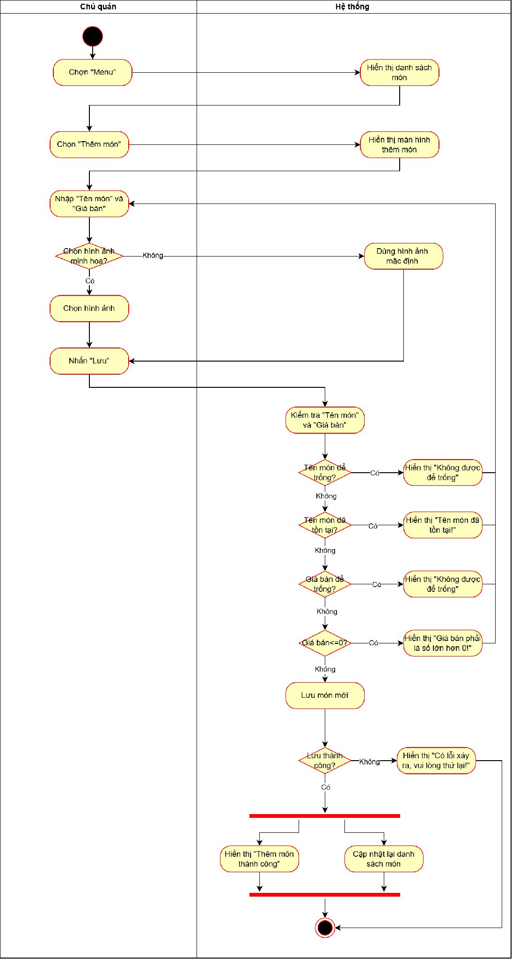
Hình 10. Sơ đồ activity diagram “Thêm món”

Xóa món
Use case ID | UC_3.3
Use case name | Xóa món
Description | Là chủ quán, tôi muốn xóa món khỏi menu
Actors | Chủ quán
Triggers | Chủ quán chọn “Menu”
Pre-conditions | Chủ quán đã đăng nhập thành công vào hệ thống  Món tồn tại trong menu
Post-conditions | Món bị xóa khỏi menu, không còn hiển thị trong danh sách món và với khách hàng  Số liệu thống kê cũ và các đơn cũ không thay đổi
Main flow | 1. Chủ quán chọn “Menu”  2. Hệ thống hiển thị danh sách món  3. Chủ quán nhấn “Xóa món” trên món cần xóa  4. Hệ thống hiển thị thông báo xác nhận “Bạn có chắc chắn muốn xóa món này không?”  5. Chủ quán nhấn “Xóa”  6. Hệ thống đánh dấu món đã xóa  7. Hệ thống lưu thay đổi  8. Hệ thống đồng thời hiển thị thông báo “Đã xóa món thành công” và cập nhật danh sách món
Alternative flows | 5a. Chủ quán nhấn “Hủy”  5a1. Hệ thống giữ nguyên món.  UC kết thúc.
Exception flows | 7a. Hệ thống lưu không thành công  7a1. Hệ thống hiển thị thông báo “Có lỗi xảy ra, vui lòng thử lại!”.  UC kết thúc.
Business rules | BR01. Hệ thống chỉ đánh dấu xóa, không xóa hẳn dữ liệu món  BR02. Đơn cũ vẫn giữ tên món và giá tại thời điểm đặt nên thống kê cũ không thay đổi  BR03. Món đã xóa không hiển thị cho khách hàng và trong danh sách quản lý menu
Bảng 12. Đặc tả use case “Xóa món”
Sơ đồ Activity Diagram
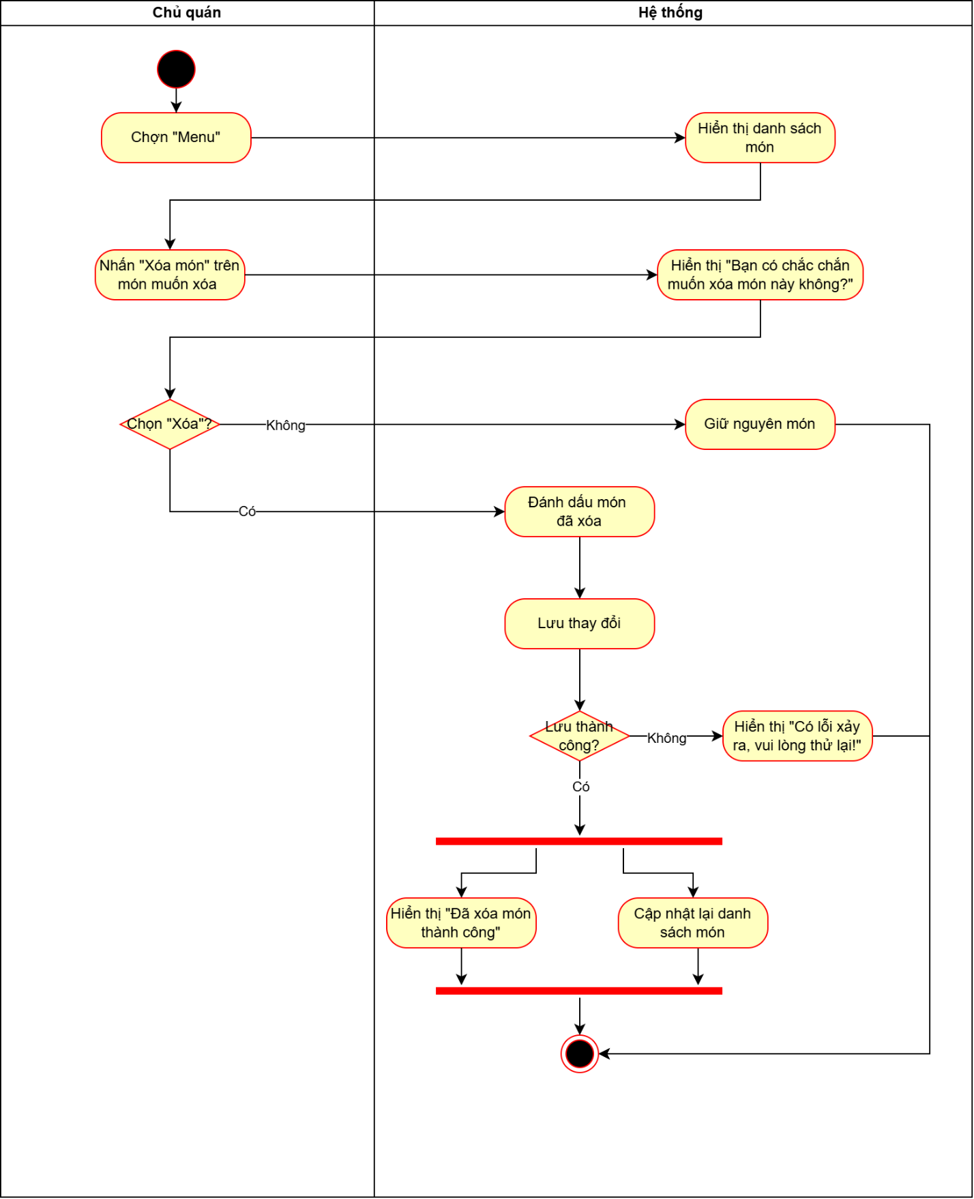
Hình 11. Sơ đồ activity diagram “Xóa món”

Cập nhật món
Use case ID | UC_3.4
Use case name | Cập nhật món
Description | Là chủ quán, tôi muốn sửa tên, giá, hình ảnh hoặc bật, tắt hiển thị của món
Actors | Chủ quán
Triggers | Chủ quán chọn “Menu”
Pre-conditions | Chủ quán đã đăng nhập thành công vào hệ thống  Món tồn tại trong menu
Post-conditions | Thông tin món mới được lưu vào hệ thống
Main flow | 1. Chủ quán chọn “Menu”  2. Hệ thống hiển thị danh sách món  3. Chủ quán nhấn “Cập nhật món” trên món cần cập nhật  4. Hệ thống hiển thị màn hình cập nhật món kèm thông tin hiện tại của món  5. Chủ quán sửa “Tên món”, “Giá bán”, hình ảnh minh họa, “Trạng thái” (“Hiển thị” hoặc “Ẩn”)  6. Chủ quán nhấn “Lưu”  7. Hệ thống kiểm tra “Tên món” và “Giá bán”  8. Hệ thống lưu thông tin món  9. Hệ thống đồng thời hiển thị thông báo “Cập nhật món thành công” và cập nhật danh sách món
Alternative flows | N/A
Exception flows | 7a. Chủ quán để trống trường “Tên món”  7a1. Hệ thống hiển thị thông báo “Không được để trống!” ngay dưới trường “Tên món”.  UC quay lại bước 5.  7b. “Tên món” trùng với món khác trong menu  7b1. Hệ thống hiển thị thông báo “Tên món đã tồn tại!” ngay dưới trường “Tên món”.  UC quay lại bước 5.  7c. Chủ quán để trống trường “Giá bán”  7c1. Hệ thống hiển thị thông báo “Không được để trống!” ngay dưới trường “Giá bán”.  UC quay lại bước 5.  7d. “Giá bán” không phải số lớn hơn 0  7d1. Hệ thống hiển thị thông báo “Giá bán phải là số lớn hơn 0!” ngay dưới trường “Giá bán”.  UC quay lại bước 5.  8a. Hệ thống lưu không thành công  8a1. Hệ thống hiển thị thông báo “Có lỗi xảy ra, vui lòng thử lại!”.  UC kết thúc.
Business rules | BR01. “Tên món” và “Giá bán” không được để trống  BR02. Tên món là duy nhất trong menu (không tính món đã xóa)  BR03. Giá bán là số lớn hơn 0  BR04. Giá mới chỉ áp dụng cho đơn tạo sau, đơn cũ giữ giá lúc đặt  BR05. Khi “Tên món” hoặc “Giá bán” không hợp lệ, hệ thống giữ nguyên hình ảnh và trạng thái đã chọn, chỉ báo lỗi tại trường sai  BR06. Chủ quán có thể sửa một hoặc nhiều thông tin (tên, giá, hình ảnh, trạng thái) trong cùng một lần cập nhật
Bảng 13. Đặc tả use case “Cập nhật món”
Sơ đồ Activity Diagram
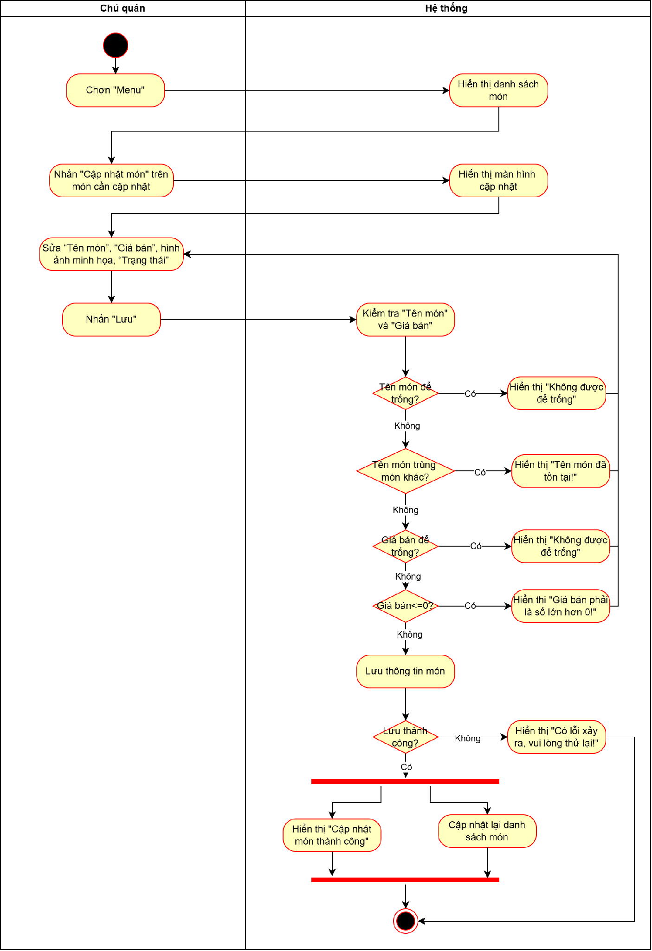
Hình 12. Sơ đồ activity diagram “Cập nhật món”

Use case “Quản lý bàn”
Cho phép chủ quán xem trạng thái bàn, thêm bàn kèm mã QR riêng, xóa bàn và xác nhận bàn trống.
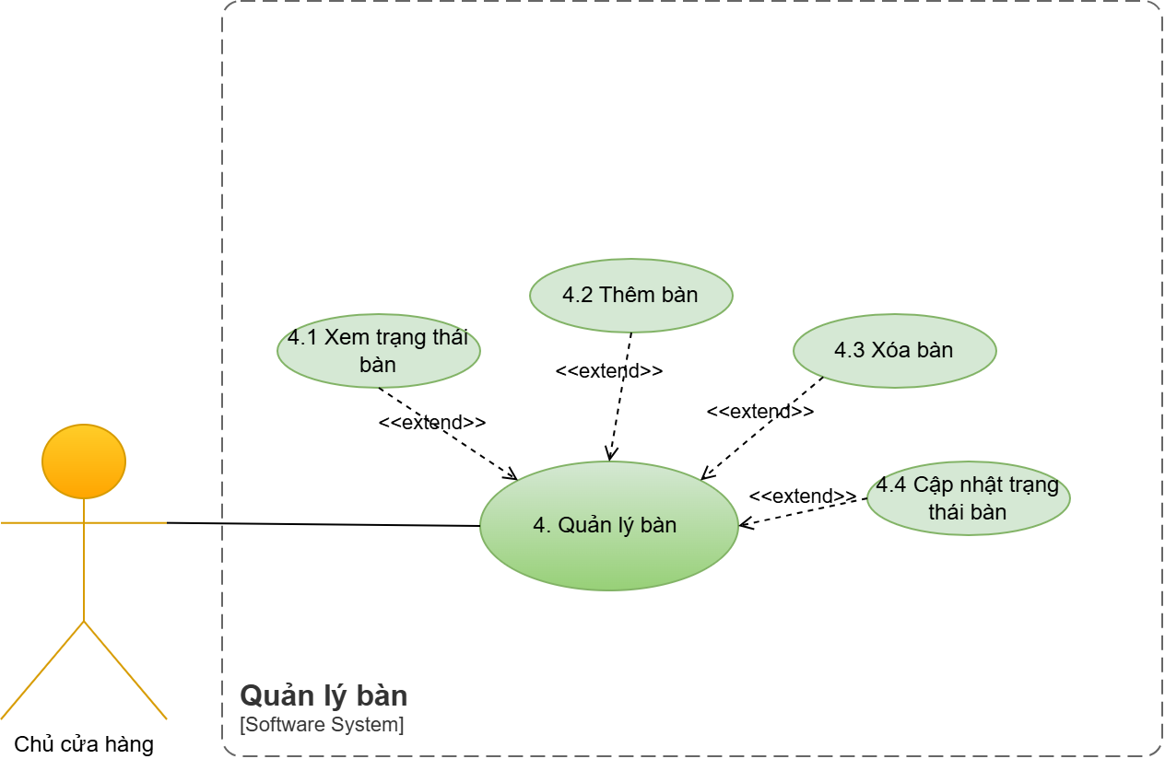
Hình 13. Sơ đồ Use Case phân rã chức năng Quản lý bàn

Business rules
ID | Business rules
BR-UC4-01 | Bàn chuyển sang “Đang phục vụ” khi khách gửi đơn
BR-UC4-02 | Bàn chuyển về “Trống” khi chủ quán xác nhận bàn trống
BR-UC4-03 | “Số bàn” không được để trống
BR-UC4-04 | Số bàn là duy nhất trong các bàn đang có trong sơ đồ (không tính bàn đã xóa)
BR-UC4-05 | Mỗi bàn có một mã QR riêng gắn sẵn số bàn
BR-UC4-06 | Bàn mới mặc định ở trạng thái “Trống”
BR-UC4-07 | Bàn và mã QR được tạo cùng nhau
BR-UC4-08 | Chỉ được xóa bàn ở trạng thái “Trống”
BR-UC4-09 | Nút “Xóa bàn” chỉ hiển thị ở bàn có trạng thái “Trống”
BR-UC4-10 | Hệ thống chỉ đánh dấu xóa bàn, đơn cũ vẫn giữ số bàn
BR-UC4-11 | Nút “Xác nhận bàn trống” chỉ hiển thị với bàn ở trạng thái “Đang phục vụ”
Bảng 14. Business rules của use case “Quản lý bàn”

Xem trạng thái bàn
Use case ID | UC_4.1
Use case name | Xem trạng thái bàn
Description | Là chủ quán, tôi muốn xem trạng thái các bàn để biết bàn nào trống hay đang phục vụ
Actors | Chủ quán
Triggers | Chủ quán chọn “Bàn”
Pre-conditions | Chủ quán đã đăng nhập thành công vào hệ thống
Post-conditions | Hệ thống hiển thị sơ đồ bàn kèm trạng thái từng bàn
Main flow | 1. Chủ quán chọn “Bàn”  2. Hệ thống hiển thị sơ đồ bàn gồm số bàn và trạng thái của từng bàn theo 2 trạng thái: “Trống”, “Đang phục vụ”
Alternative flows | N/A
Exception flows | 2a. Hệ thống truy xuất dữ liệu không thành công  2a1. Hệ thống hiển thị thông báo “Có lỗi xảy ra, vui lòng thử lại!”.  UC kết thúc.  2b. Chưa có bàn nào trong hệ thống  2b1. Hệ thống hiển thị thông báo “Chưa có bàn nào”.  UC kết thúc.
Business rules | BR01. Bàn chuyển sang “Đang phục vụ” khi khách gửi đơn  BR02. Bàn chuyển về “Trống” khi chủ quán xác nhận bàn trống
Bảng 15. Đặc tả use case “Xem trạng thái bàn”
Sơ đồ Activity Diagram
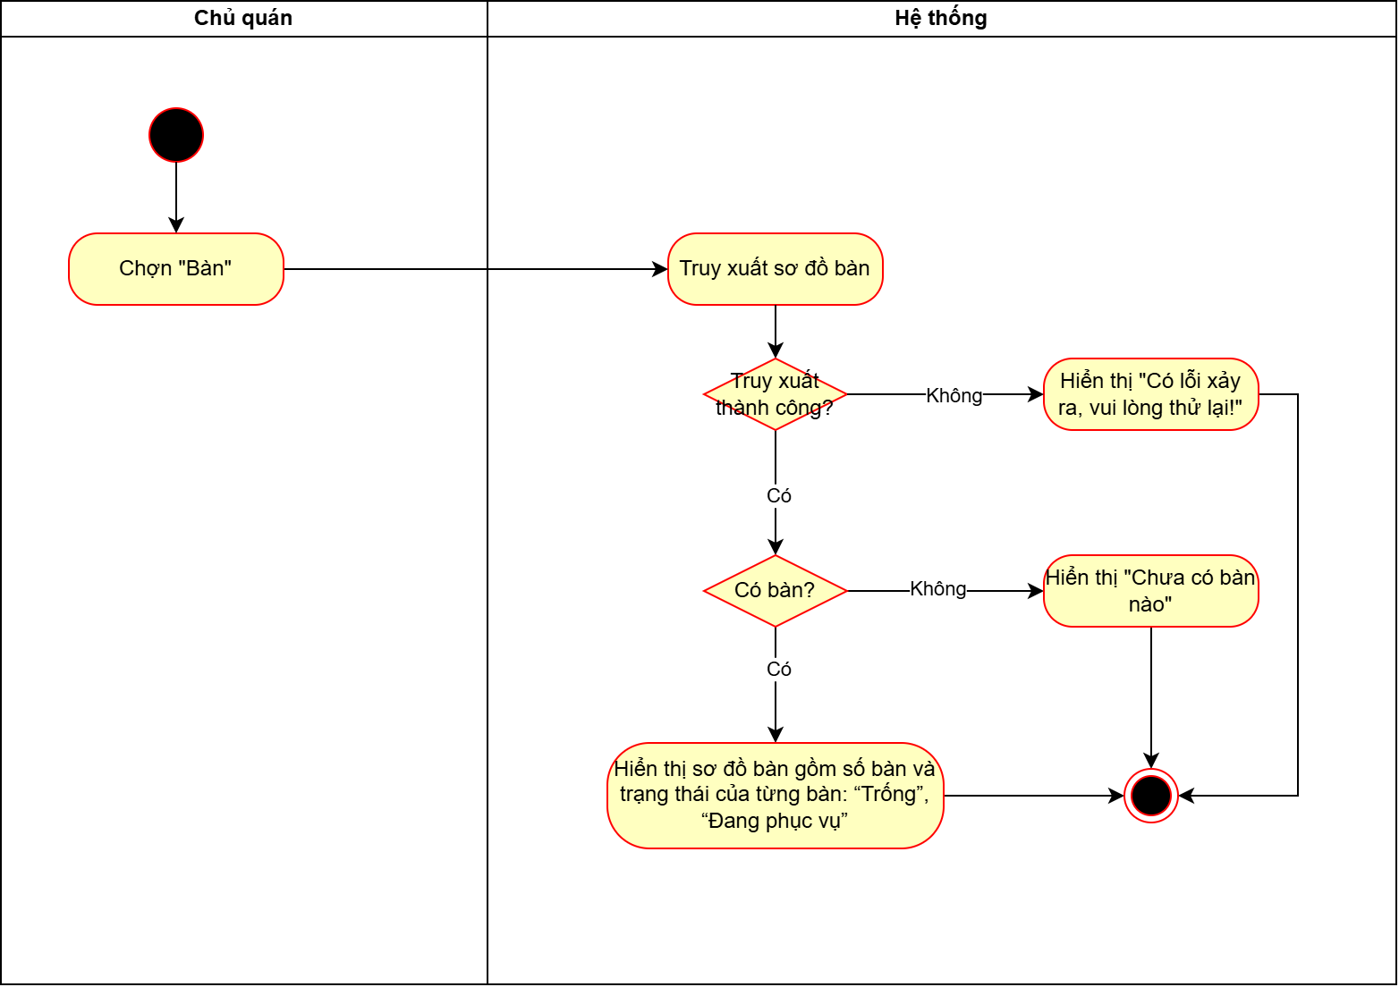
Hình 14. Sơ đồ activity diagram “Xem trạng thái bàn”

Thêm bàn
Use case ID | UC_4.2
Use case name | Thêm bàn
Description | Là chủ quán, tôi muốn thêm bàn mới vào sơ đồ bàn
Actors | Chủ quán
Triggers | Chủ quán chọn “Bàn”
Pre-conditions | Chủ quán đã đăng nhập thành công vào hệ thống
Post-conditions | Bàn mới được lưu với trạng thái “Trống”  Mã QR riêng gắn sẵn số bàn được tạo cho bàn  Mã QR của bàn được hiển thị để chủ quán tải về
Main flow | 1. Chủ quán chọn “Bàn”  2. Hệ thống hiển thị sơ đồ bàn  3. Chủ quán chọn “Thêm bàn”  4. Hệ thống hiển thị màn hình thêm bàn  5. Chủ quán nhập “Số bàn”  6. Chủ quán nhấn “Lưu”  7. Hệ thống kiểm tra “Số bàn”  8. Hệ thống lưu bàn mới với trạng thái “Trống” và tạo mã QR riêng gắn số bàn  9. Hệ thống đồng thời hiển thị thông báo “Thêm bàn thành công”, mã QR của bàn kèm nút “Tải mã QR” và cập nhật sơ đồ bàn
Alternative flows | 9a. Chủ quán nhấn “Tải mã QR”  9a1. Hệ thống tải tệp mã QR của bàn về thiết bị.  UC kết thúc.
Exception flows | 7a. Chủ quán bỏ trống trường “Số bàn”  7a1. Hệ thống hiển thị thông báo “Không được để trống!” ngay dưới trường “Số bàn”.  UC quay lại bước 5.  7b. “Số bàn” đã tồn tại  7b1. Hệ thống hiển thị thông báo “Số bàn đã tồn tại!” ngay dưới trường “Số bàn”.  UC quay lại bước 5.  8a. Hệ thống lưu bàn hoặc tạo mã QR không thành công  8a1. Hệ thống hiển thị thông báo “Có lỗi xảy ra, vui lòng thử lại!”.  UC kết thúc.
Business rules | BR01. “Số bàn” không được để trống  BR02. Số bàn là duy nhất trong các bàn đang có trong sơ đồ (không tính bàn đã xóa)  BR03. Mỗi bàn có một mã QR riêng gắn sẵn số bàn  BR04. Bàn mới mặc định ở trạng thái “Trống”  BR05. Bàn và mã QR được tạo cùng nhau
Bảng 16. Đặc tả use case “Thêm bàn”
Sơ đồ Activity Diagram
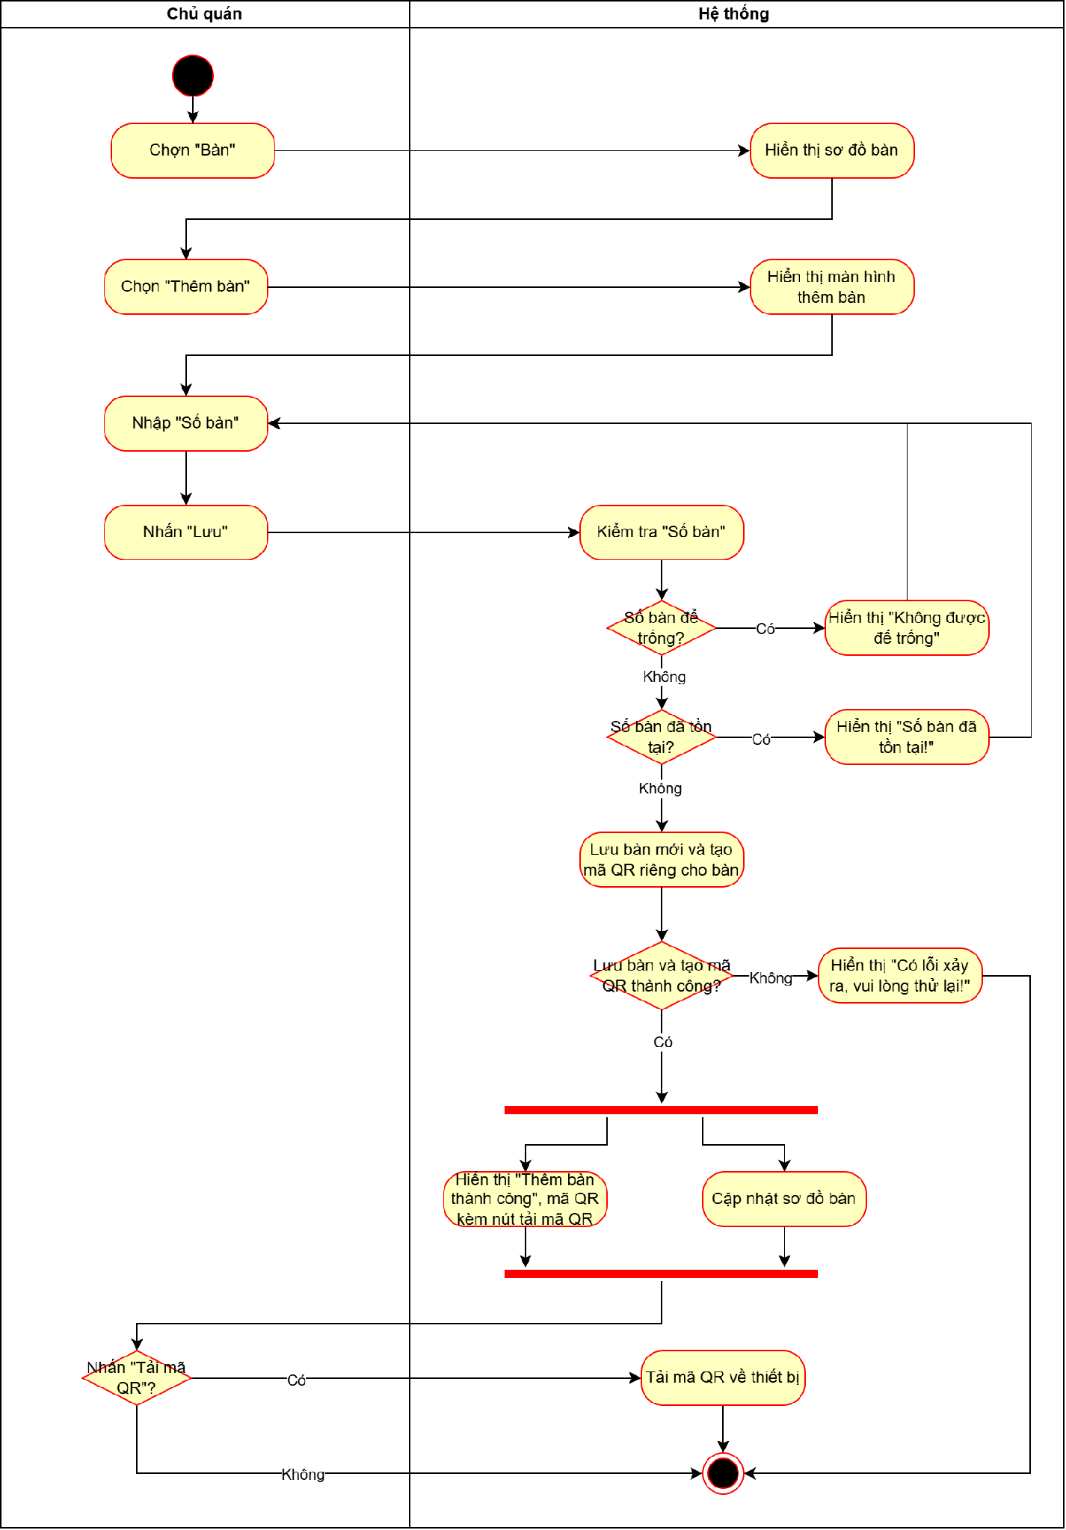
Hình 15. Sơ đồ activity diagram “Thêm bàn”

Xóa bàn
Use case ID | UC_4.3
Use case name | Xóa bàn
Description | Là chủ quán, tôi muốn xóa bàn khỏi sơ đồ bàn
Actors | Chủ quán
Triggers | Chủ quán chọn “Bàn”
Pre-conditions | Chủ quán đã đăng nhập thành công vào hệ thống  Bàn tồn tại trong sơ đồ bàn và đang ở trạng thái “Trống”
Post-conditions | Bàn bị xóa khỏi sơ đồ bàn  Mã QR của bàn không còn sử dụng được
Main flow | 1. Chủ quán chọn “Bàn”  2. Hệ thống hiển thị sơ đồ bàn  3. Chủ quán chọn bàn trống cần xóa  4. Hệ thống hiển thị thông tin bàn kèm nút “Xóa bàn”  5. Chủ quán nhấn “Xóa bàn”  6. Hệ thống hiển thị thông báo xác nhận “Bạn có chắc chắn muốn xóa bàn này không?”  7. Chủ quán nhấn “Xóa”  8. Hệ thống đánh dấu bàn đã xóa và vô hiệu hóa mã QR của bàn  9. Hệ thống đồng thời hiển thị thông báo “Xóa bàn thành công” và cập nhật sơ đồ bàn
Alternative flows | 7a. Chủ quán nhấn “Hủy”  7a1. Hệ thống giữ nguyên bàn.  UC kết thúc.
Exception flows | 8a. Hệ thống lưu không thành công  8a1. Hệ thống hiển thị thông báo “Có lỗi xảy ra, vui lòng thử lại!”.  UC kết thúc.
Business rules | BR01. Chỉ được xóa bàn ở trạng thái “Trống”  BR02. Nút “Xóa bàn” chỉ hiển thị ở bàn có trạng thái “Trống”  BR03. Hệ thống chỉ đánh dấu xóa bàn, đơn cũ vẫn giữ số bàn
Bảng 17. Đặc tả use case “Xóa bàn”
Sơ đồ Activity Diagram
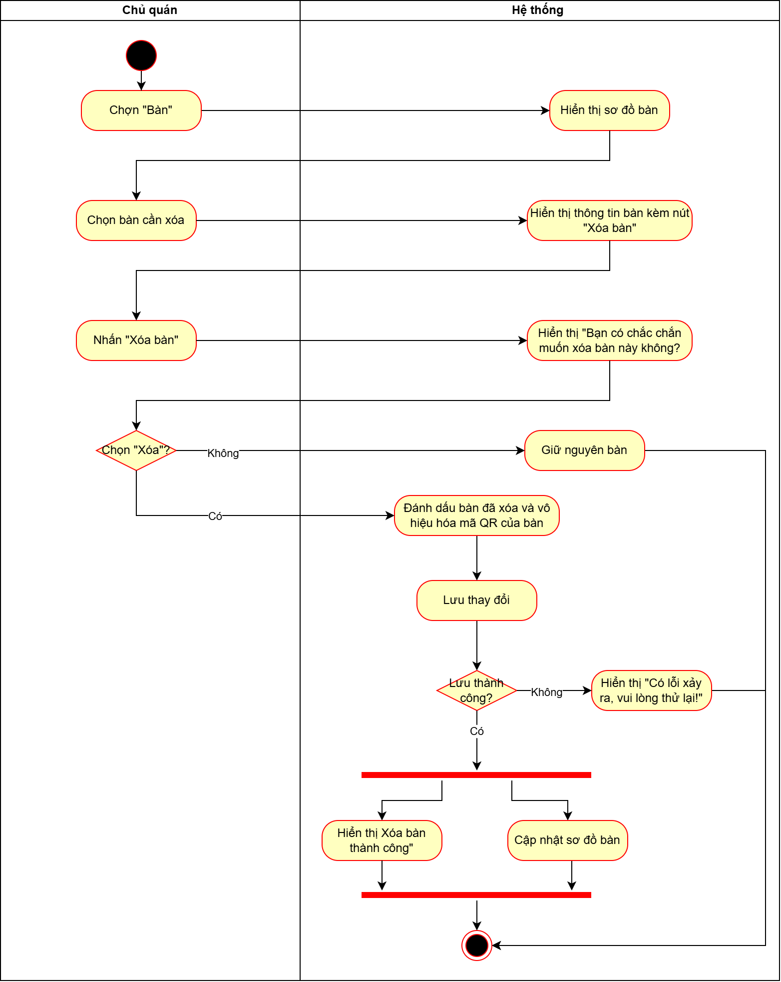
Hình 16. Sơ đồ activity diagram “Xóa bàn”

Cập nhật trạng thái bàn
Use case ID | UC_4.4
Use case name | Cập nhật trạng thái bàn
Description | Là chủ quán, tôi muốn xác nhận bàn trống sau khi khách rời đi để bàn được đưa về trạng thái “Trống”
Actors | Chủ quán
Triggers | Chủ quán chọn “Bàn”
Pre-conditions | Chủ quán đã đăng nhập thành công vào hệ thống  Bàn tồn tại trong sơ đồ bàn  Bàn đang ở trạng thái “Đang phục vụ”
Post-conditions | Bàn được chuyển về trạng thái “Trống” và sơ đồ bàn được cập nhật
Main flow | 1. Chủ quán chọn “Bàn”  2. Hệ thống hiển thị sơ đồ bàn  3. Chủ quán chọn bàn đang ở trạng thái “Đang phục vụ”  4. Hệ thống hiển thị thông tin bàn kèm nút “Xác nhận bàn trống”  5. Chủ quán nhấn “Xác nhận bàn trống”  6. Hệ thống chuyển trạng thái bàn về “Trống” và lưu  7. Hệ thống đồng thời hiển thị thông báo “Đã đưa bàn về trạng thái Trống” và cập nhật sơ đồ bàn
Alternative flows | N/A
Exception flows | 6a. Hệ thống lưu không thành công  6a1. Hệ thống hiển thị thông báo “Có lỗi xảy ra, vui lòng thử lại!”.  UC kết thúc.
Business rules | BR01. Nút “Xác nhận bàn trống” chỉ hiển thị với bàn ở trạng thái “Đang phục vụ”
Bảng 18. Đặc tả use case “Cập nhật trạng thái bàn”
Sơ đồ Activity Diagram
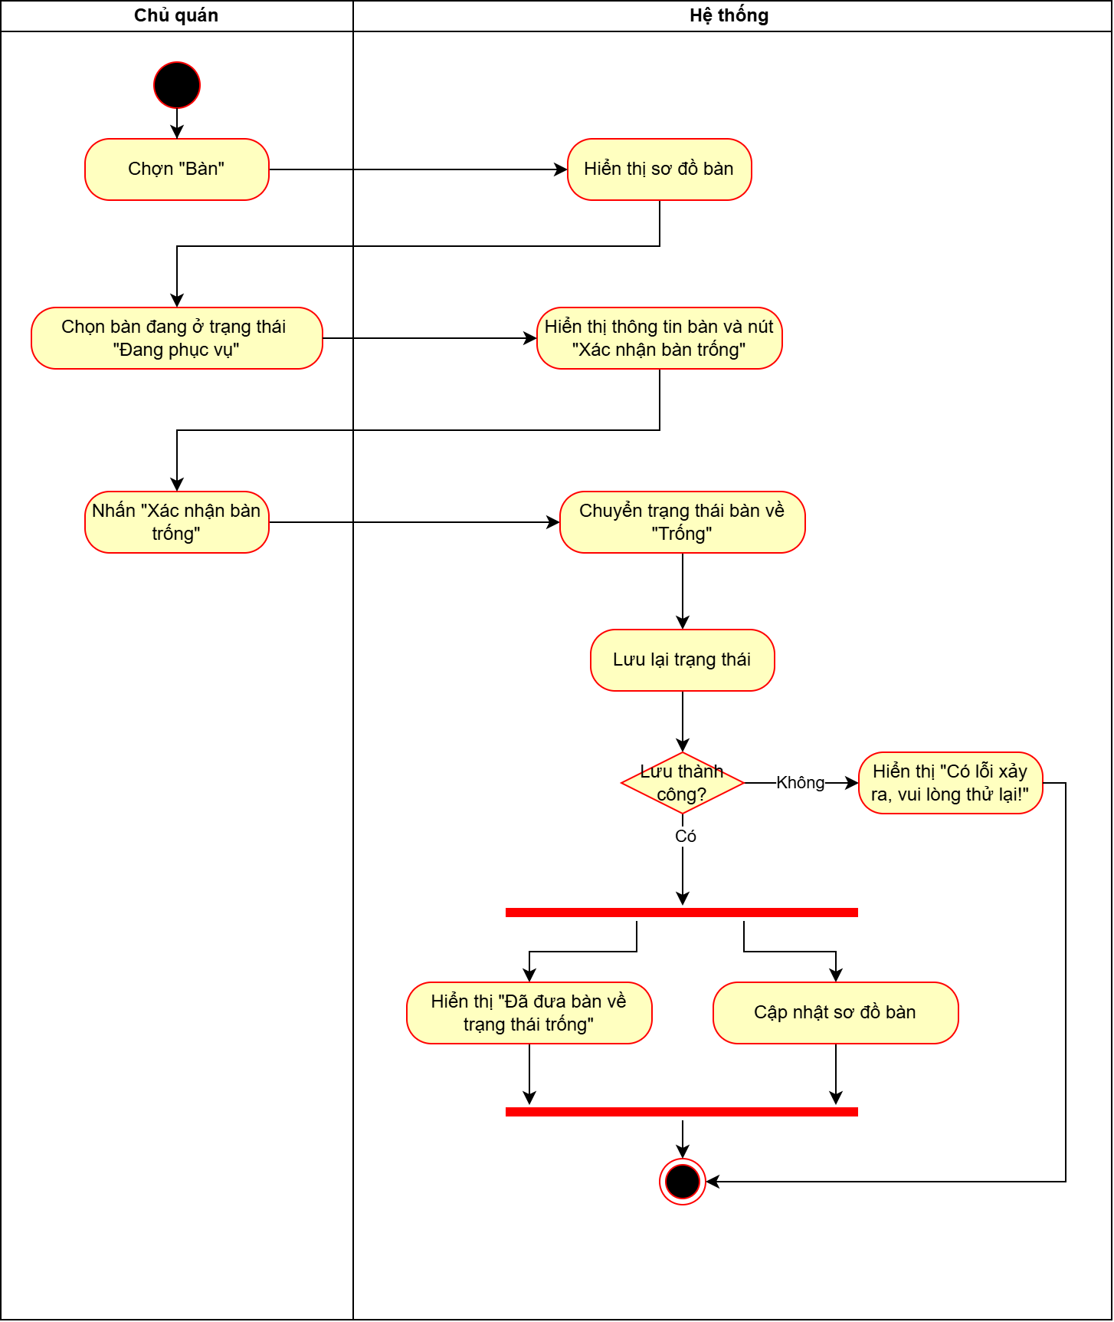
Hình 17. Sơ đồ activity diagram “Cập nhật trạng thái bàn”

Use case “Quản lý doanh thu”
Cho phép chủ quán xem tổng doanh thu, doanh thu theo phương thức thanh toán và thống kê bán hàng theo ngày, tháng hoặc năm.
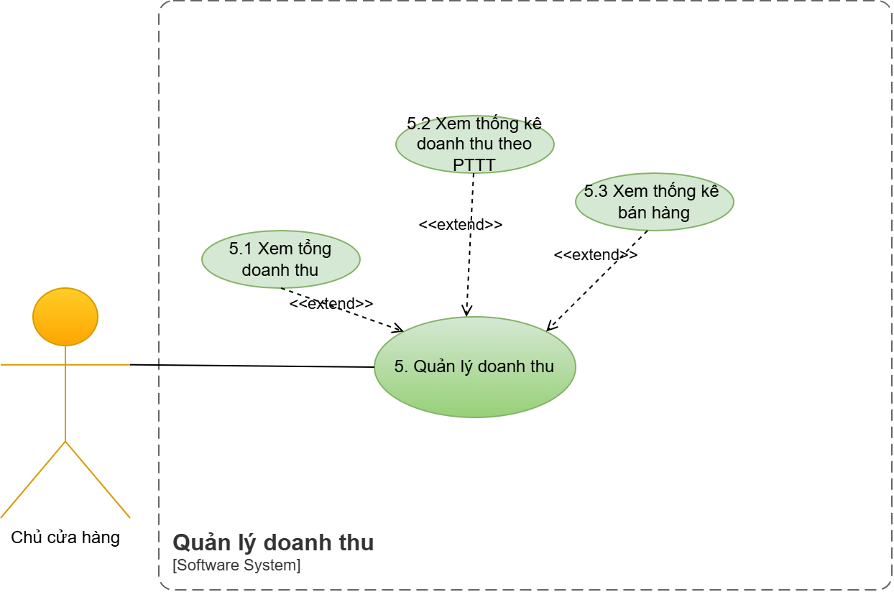
Hình 18. Sơ đồ Use Case phân rã chức năng Quản lý doanh thu

Business rules
ID | Business rules
BR-UC5-01 | Chỉ tính đơn ở trạng thái “Đã xác nhận thanh toán” và chưa bị xóa
BR-UC5-02 | Tổng doanh thu của ngày = doanh thu tiền mặt + doanh thu chuyển khoản
BR-UC5-03 | Tổng doanh thu tháng = tổng doanh thu tất cả các ngày trong tháng
BR-UC5-04 | Tổng doanh thu năm = tổng doanh thu tất cả các tháng trong năm
BR-UC5-05 | Danh sách mặc định theo ngày, kỳ mới nhất ở trên cùng
BR-UC5-06 | Tổng doanh thu = doanh thu tiền mặt + doanh thu chuyển khoản
BR-UC5-07 | Kỳ được xem là kỳ (ngày, tháng hoặc năm) chủ quán đã chọn trong danh sách tổng doanh thu
BR-UC5-08 | Tổng số ly = tổng số lượng của tất cả món trong các đơn tính được
BR-UC5-09 | Lấy đồng hạng nếu có nhiều món có cùng số lượng bán nhiều nhất
BR-UC5-10 | Danh sách món sắp xếp theo số lượng bán giảm dần
Bảng 19. Business rules của use case “Quản lý doanh thu”

Xem tổng doanh thu
Use case ID | UC_5.1
Use case name | Xem tổng doanh thu
Description | Là chủ quán, tôi muốn xem tổng doanh thu theo từng ngày, tháng hoặc năm
Actors | Chủ quán
Triggers | Chủ quán chọn “Doanh thu”
Pre-conditions | Chủ quán đã đăng nhập thành công vào hệ thống
Post-conditions | Hệ thống hiển thị danh sách tổng doanh thu theo ngày, tháng hoặc năm
Main flow | 1. Chủ quán chọn “Doanh thu”  2. Hệ thống hiển thị danh sách tổng doanh thu theo ngày gồm ngày và tổng doanh thu, ngày mới nhất ở trên cùng  3. Chủ quán xem danh sách tổng doanh thu
Alternative flows | 3a. Chủ quán muốn xem kỳ khác  3a1. Chủ quán chọn “Ngày”, “Tháng” hoặc “Năm”.  3a2. Hệ thống hiển thị danh sách tổng doanh thu theo kỳ đã chọn gồm kỳ và tổng doanh thu, kỳ mới nhất ở trên cùng.  3a3. Chủ quán xem danh sách tổng doanh thu theo kỳ đã chọn.  UC kết thúc.
Exception flows | 2a. Hệ thống truy xuất dữ liệu không thành công  2a1. Hệ thống hiển thị thông báo “Có lỗi xảy ra, vui lòng thử lại!”.  UC kết thúc.  2b. Chưa có ngày nào có doanh thu  2b1. Hệ thống hiển thị thông báo “Chưa có doanh thu nào”.  UC kết thúc.
Business rules | BR01. Chỉ tính đơn ở trạng thái “Đã xác nhận thanh toán” và chưa bị xóa  BR02. Tổng doanh thu của ngày = doanh thu tiền mặt + doanh thu chuyển khoản  BR03. Tổng doanh thu tháng = tổng doanh thu tất cả các ngày trong tháng  BR04. Tổng doanh thu năm = tổng doanh thu tất cả các tháng trong năm  BR05. Danh sách mặc định theo ngày, kỳ mới nhất ở trên cùng
Bảng 20. Đặc tả use case “Xem tổng doanh thu”
Sơ đồ Activity Diagram
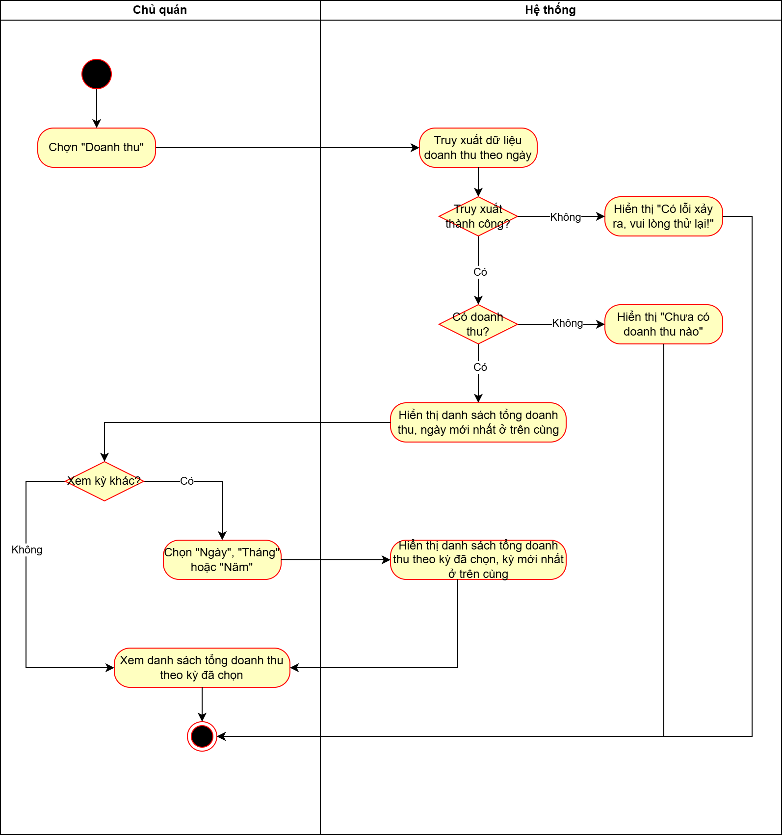
Hình 19. Sơ đồ activity diagram “Xem tổng doanh thu”

Xem thống kê doanh thu theo phương thức thanh toán
Use case ID | UC_5.2
Use case name | Xem thống kê doanh thu theo phương thức thanh toán
Description | Là chủ quán, tôi muốn xem doanh thu tiền mặt và doanh thu chuyển khoản của ngày, tháng hoặc năm tôi chọn
Actors | Chủ quán
Triggers | Chủ quán chọn một ngày, tháng hoặc năm trong danh sách tổng doanh thu
Pre-conditions | Chủ quán đã đăng nhập thành công vào hệ thống  Chủ quán đang ở màn hình danh sách tổng doanh thu trong “Doanh thu”
Post-conditions | Hệ thống hiển thị doanh thu tiền mặt, doanh thu chuyển khoản của kỳ đã chọn
Main flow | 1. Chủ quán chọn một ngày, tháng hoặc năm trong danh sách tổng doanh thu  2. Hệ thống hiển thị bảng chi tiết của kỳ đã chọn gồm doanh thu tiền mặt, doanh thu chuyển khoản và tổng doanh thu  3. Chủ quán xem doanh thu theo phương thức thanh toán
Alternative flows | N/A
Exception flows | 2a. Hệ thống truy xuất dữ liệu không thành công  2a1. Hệ thống hiển thị thông báo “Có lỗi xảy ra, vui lòng thử lại!”.  UC kết thúc.
Business rules | BR01. Chỉ tính đơn ở trạng thái “Đã xác nhận thanh toán” và chưa bị xóa  BR02. Tổng doanh thu = doanh thu tiền mặt + doanh thu chuyển khoản  BR03. Kỳ được xem là kỳ (ngày, tháng hoặc năm) chủ quán đã chọn trong danh sách tổng doanh thu
Bảng 21. Đặc tả use case “Xem thống kê doanh thu theo phương thức thanh toán”
Sơ đồ Activity Diagram
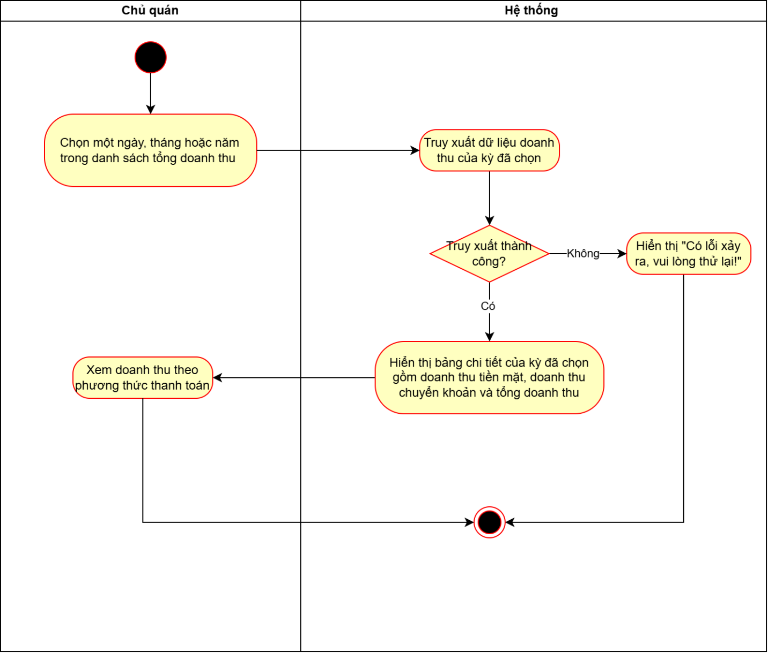
Hình 20. Sơ đồ activity diagram “Xem thống kê doanh thu theo phương thức thanh toán”

Xem thống kê bán hàng
Use case ID | UC_5.3
Use case name | Xem thống kê bán hàng
Description | Là chủ quán, tôi muốn xem tổng số ly đã bán, số lượng bán của từng món và món bán chạy nhất của ngày, tháng hoặc năm tôi chọn
Actors | Chủ quán
Triggers | Chủ quán chọn một ngày, tháng hoặc năm trong danh sách tổng doanh thu
Pre-conditions | Chủ quán đã đăng nhập thành công vào hệ thống  Chủ quán đang ở màn hình danh sách tổng doanh thu trong “Doanh thu”
Post-conditions | Hệ thống hiển thị tổng số ly bán ra, số lượng bán của từng món và món bán chạy nhất của kỳ đã chọn
Main flow | 1. Chủ quán chọn một ngày, tháng hoặc năm trong danh sách tổng doanh thu  2. Hệ thống hiển thị bảng chi tiết của kỳ đã chọn gồm tổng số ly bán ra, số lượng bán của từng món và món bán chạy nhất  3. Chủ quán xem thống kê bán hàng
Alternative flows | N/A
Exception flows | 2a. Hệ thống truy xuất dữ liệu không thành công  2a1. Hệ thống hiển thị thông báo “Có lỗi xảy ra, vui lòng thử lại!”.  UC kết thúc.
Business rules | BR01. Chỉ tính đơn ở trạng thái “Đã xác nhận thanh toán” và chưa bị xóa  BR02. Tổng số ly = tổng số lượng của tất cả món trong các đơn tính được  BR03. Lấy đồng hạng nếu có nhiều món có cùng số lượng bán nhiều nhất  BR04. Kỳ được xem là kỳ (ngày, tháng hoặc năm) chủ quán đã chọn trong danh sách tổng doanh thu  BR05. Danh sách món sắp xếp theo số lượng bán giảm dần
Bảng 22. Đặc tả use case “Xem thống kê bán hàng”
Sơ đồ Activity Diagram
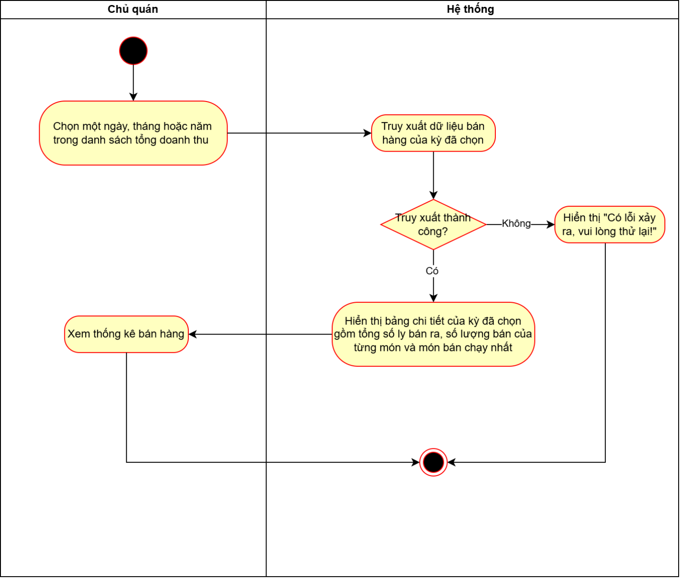
Hình 21. Sơ đồ activity diagram “Xem thống kê bán hàng”

Use case “Đổi mật khẩu”
Cho phép chủ quán đổi mật khẩu đăng nhập để bảo mật dữ liệu kinh doanh.

Business rules
ID | Business rules
BR-UC6-01 | “Mật khẩu cũ”, “Mật khẩu mới” và “Nhập lại mật khẩu mới” không được để trống
BR-UC6-02 | “Mật khẩu cũ” phải đúng với mật khẩu hiện tại của chủ quán
BR-UC6-03 | “Mật khẩu mới” và “Nhập lại mật khẩu mới” phải giống nhau
Bảng 23. Business rules của use case “Đổi mật khẩu”

Đổi mật khẩu
Use case ID | UC_6
Use case name | Đổi mật khẩu
Description | Là chủ quán, tôi muốn đổi mật khẩu đăng nhập để bảo mật tài khoản
Actors | Chủ quán
Triggers | Chủ quán chọn “Đổi mật khẩu”
Pre-conditions | Chủ quán đã đăng nhập thành công vào hệ thống
Post-conditions | Mật khẩu mới được lưu vào hệ thống  Hệ thống chuyển chủ quán về màn hình đăng nhập
Main flow | 1. Chủ quán chọn “Đổi mật khẩu”  2. Hệ thống hiển thị màn hình đổi mật khẩu  3. Chủ quán nhập “Mật khẩu cũ”, “Mật khẩu mới”, “Nhập lại mật khẩu mới”  4. Chủ quán nhấn “Lưu”  5. Hệ thống kiểm tra thông tin đã nhập  6. Hệ thống cập nhật mật khẩu mới  7. Hệ thống đồng thời hiển thị thông báo “Đổi mật khẩu thành công!” và chuyển về màn hình đăng nhập
Alternative flows | N/A
Exception flows | 5a. Chủ quán để trống một trong ba trường  5a1. Hệ thống hiển thị thông báo “Không được để trống!”.  UC quay lại bước 3.  5b. Mật khẩu cũ không đúng  5b1. Hệ thống hiển thị thông báo “Mật khẩu cũ không đúng!”.  UC quay lại bước 3.  5c. Mật khẩu mới và mật khẩu nhập lại không giống nhau  5c1. Hệ thống hiển thị thông báo “Mật khẩu mới và mật khẩu nhập lại không giống nhau!”.  UC quay lại bước 3.  6a. Hệ thống lưu không thành công  6a1. Hệ thống hiển thị thông báo “Có lỗi xảy ra, vui lòng thử lại!”.  UC kết thúc.
Business rules | BR01. “Mật khẩu cũ”, “Mật khẩu mới” và “Nhập lại mật khẩu mới” không được để trống  BR02. “Mật khẩu cũ” phải đúng với mật khẩu hiện tại của chủ quán  BR03. “Mật khẩu mới” và “Nhập lại mật khẩu mới” phải giống nhau
Bảng 24. Đặc tả use case “Đổi mật khẩu”
Sơ đồ Activity Diagram
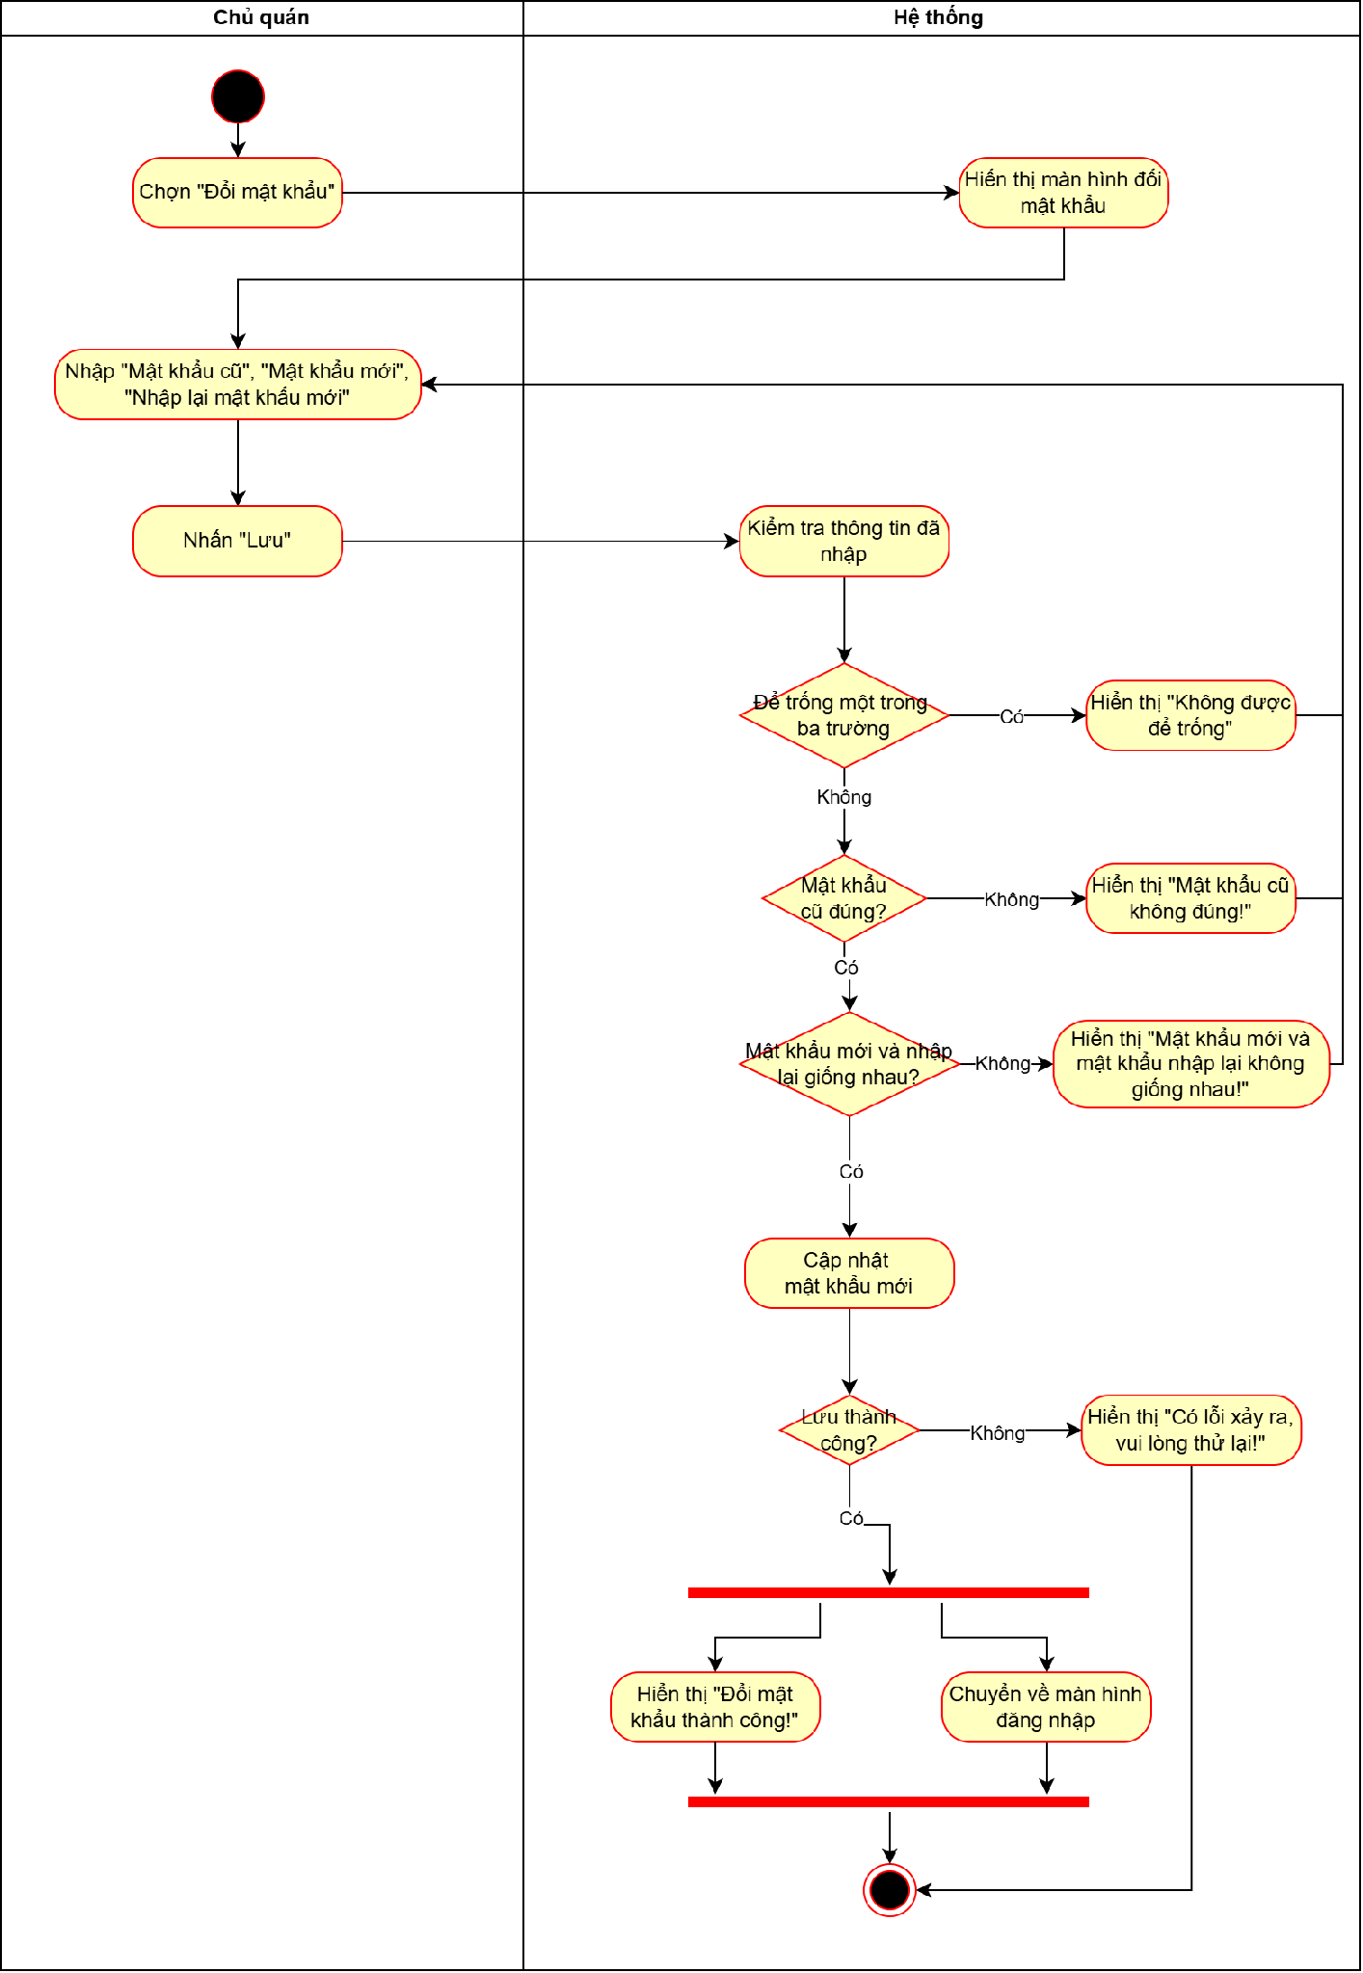
Hình 22. Sơ đồ activity diagram “Đổi mật khẩu”

Use case “Đặt món”
Cho phép khách hàng quét mã QR tại bàn, xem menu và tạo đơn gọi món.
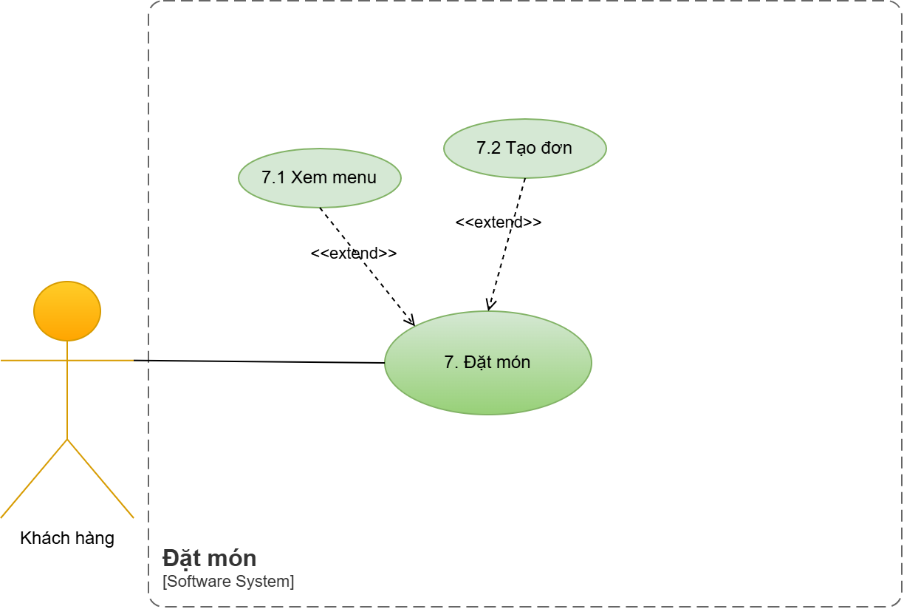
Hình 23. Sơ đồ Use Case phân rã chức năng Đặt món (khách hàng)

Business rules
ID | Business rules
BR-UC7-01 | Món đang ẩn hoặc đã xóa không hiển thị cho khách hàng
BR-UC7-02 | Mỗi đơn gắn với một bàn do mã QR xác định
BR-UC7-03 | Tổng tiền bằng tổng (giá x số lượng) theo giá tại thời điểm đặt
BR-UC7-04 | Mã QR ngân hàng kèm số tiền chính xác của đơn để khách hàng đỡ nhầm lẫn; nội dung chuyển khoản gồm số bàn
BR-UC7-05 | Doanh thu chỉ được tính khi đơn ở trạng thái “Đã xác nhận thanh toán”, tức sau khi chủ quán xác nhận đã nhận tiền
BR-UC7-06 | Khách hàng được tạo thêm đơn mới bất cứ lúc nào sau khi gửi đơn; mỗi đơn là một đơn riêng và bắt đầu ở trạng thái “Chưa xác nhận thanh toán”
BR-UC7-07 | Hệ thống không tự xác minh giao dịch chuyển khoản; chủ quán tự kiểm tra tiền vào tài khoản rồi xác nhận
BR-UC7-08 | “Ghi chú” không bắt buộc, tối đa 200 ký tự, áp dụng cho cả đơn
BR-UC7-09 | Hệ thống không lưu minh chứng chuyển khoản; lời nhắc chỉ để khách tự giữ lại
Bảng 25. Business rules của use case “Đặt món”

Xem menu
Use case ID | UC_7.1
Use case name | Xem menu
Description | Là khách hàng, tôi muốn quét mã QR tại bàn để xem menu
Actors | Khách hàng
Triggers | Khách hàng quét mã QR tại bàn bằng điện thoại
Pre-conditions | Bàn có mã QR còn hiệu lực  Khách hàng truy cập vào hệ thống
Post-conditions | Menu được hiển thị trên trình duyệt của khách hàng  Hệ thống nhận biết số bàn của khách hàng
Main flow | 1. Khách hàng quét mã QR tại bàn bằng điện thoại  2. Hệ thống kiểm tra mã QR hợp lệ  3. Hệ thống hiển thị menu gồm hình ảnh minh họa, tên món, giá và khu vực “Món đề cử”  4. Khách hàng xem menu
Alternative flows | N/A
Exception flows | 2a. Mã QR không hợp lệ hoặc bàn đã bị xóa  2a1. Hệ thống hiển thị thông báo “Mã QR không hợp lệ”.  UC kết thúc.  3a. Hệ thống truy xuất dữ liệu menu không thành công  3a1. Hệ thống hiển thị thông báo “Có lỗi xảy ra, vui lòng thử lại!”.  UC kết thúc.  3b. Menu chưa có món nào đang hiển thị  3b1. Hệ thống hiển thị thông báo “Menu chưa có món nào”.  UC kết thúc.
Business rules | BR01. Món đang ẩn hoặc đã xóa không hiển thị cho khách hàng
Bảng 26. Đặc tả use case “Xem menu”
Sơ đồ Activity Diagram
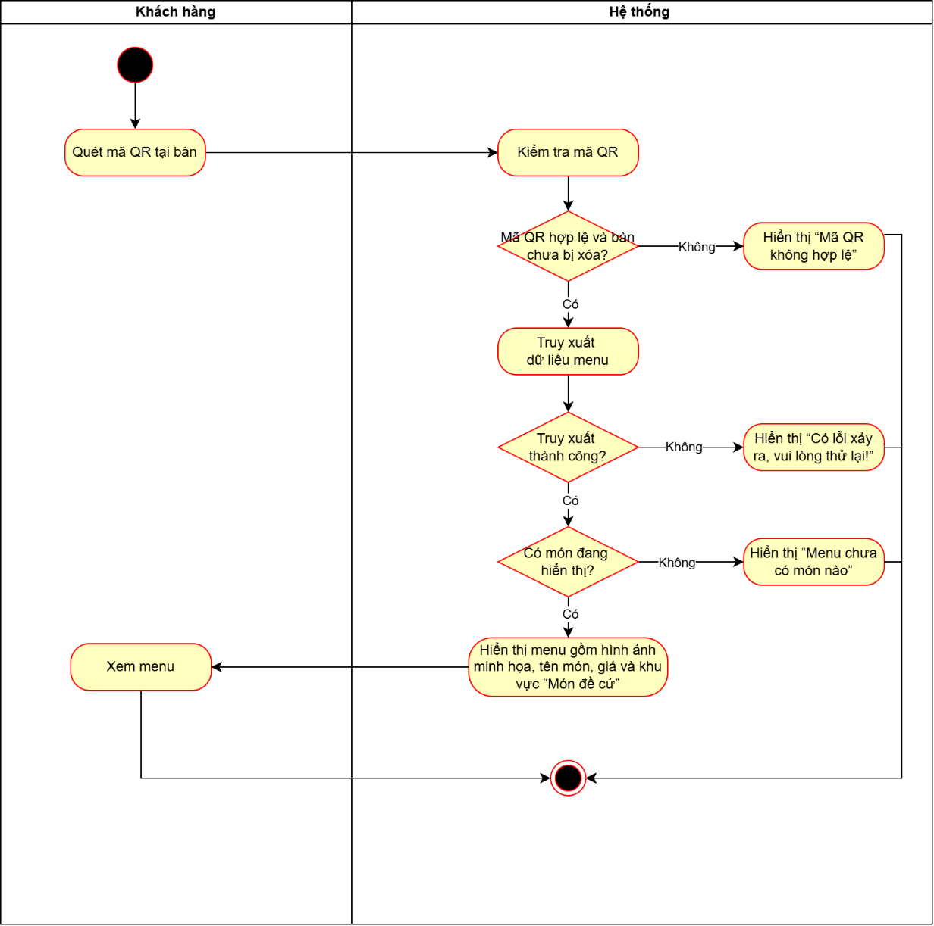
Hình 24. Sơ đồ activity diagram “Xem menu”

Tạo đơn
Use case ID | UC_7.2
Use case name | Tạo đơn
Description | Là khách hàng, tôi muốn chọn món, số lượng và phương thức thanh toán
Actors | Khách hàng
Triggers | Khách hàng chọn món trên menu
Pre-conditions | Khách hàng đã quét mã QR
Post-conditions | Đơn được tạo và lưu gồm số bàn, món, số lượng, ghi chú, thời gian, phương thức thanh toán và trạng thái “Chưa xác nhận thanh toán”  Bàn chuyển sang trạng thái “Đang phục vụ”  Chủ quán nhận được thông báo đơn mới  Nếu chọn chuyển khoản: khách hàng đã được hiển thị mã QR kèm số tiền để chuyển khoản  Nếu chọn tiền mặt: khách hàng biết sẽ trả tiền khi nhận món tại bàn
Main flow | 1. Khách hàng chọn món trên menu  2. Khách hàng chọn số lượng cho từng món  3. Khách hàng nhấn “Tiếp tục”  4. Hệ thống kiểm tra đơn có ít nhất một món với số lượng lớn hơn 0  5. Khách hàng nhập “Ghi chú” cho đơn (nếu cần)  6. Hệ thống tính và hiển thị tổng tiền của đơn  7. Hệ thống hiển thị hai phương thức thanh toán “Chuyển khoản” và “Tiền mặt”  8. Khách hàng chọn phương thức thanh toán “Chuyển khoản”  9. Hệ thống ghi nhận phương thức thanh toán đã chọn  10. Hệ thống hiển thị mã QR ngân hàng kèm số tiền của đơn và lời nhắc “Sau khi chuyển khoản, nhấn Hoàn tất. Vui lòng chụp lại giao dịch để đối chiếu khi cần thiết”  11. Khách hàng mở ứng dụng ngân hàng, quét mã QR và chuyển khoản  12. Khách hàng nhấn “Hoàn tất”  13. Hệ thống tạo đơn gồm số bàn, món, số lượng, ghi chú, thời gian và phương thức thanh toán  14. Hệ thống lưu đơn với trạng thái “Chưa xác nhận thanh toán”  15. Hệ thống đồng thời chuyển bàn sang trạng thái “Đang phục vụ”, thông báo đơn mới cho chủ quán và hiển thị thông báo “Đặt món thành công”
Alternative flows | 8a. Khách hàng chọn phương thức thanh toán “Tiền mặt”  8a1. Hệ thống ghi nhận phương thức thanh toán đã chọn.  8a2. Hệ thống hiển thị thông báo “Chờ thu tiền sau khi bưng nước ra”.  8a3. Khách hàng nhấn “Hoàn tất”.  UC tiếp tục bước 13.
Exception flows | 4a. Khách hàng chưa chọn món nào hoặc số lượng không hợp lệ  4a1. Hệ thống hiển thị thông báo “Vui lòng chọn ít nhất một món”.  UC quay lại bước 1.  14a. Hệ thống lưu đơn không thành công  14a1. Hệ thống hiển thị thông báo “Đặt món không thành công, vui lòng thử lại!”.  UC kết thúc.
Business rules | BR01. Mỗi đơn gắn với một bàn do mã QR xác định  BR02. Tổng tiền bằng tổng (giá x số lượng) theo giá tại thời điểm đặt  BR03. Mã QR ngân hàng kèm số tiền chính xác của đơn để khách hàng đỡ nhầm lẫn; nội dung chuyển khoản gồm số bàn  BR04. Doanh thu chỉ được tính khi đơn ở trạng thái “Đã xác nhận thanh toán”, tức sau khi chủ quán xác nhận đã nhận tiền  BR05. Khách hàng được tạo thêm đơn mới bất cứ lúc nào sau khi gửi đơn; mỗi đơn là một đơn riêng và bắt đầu ở trạng thái “Chưa xác nhận thanh toán”  BR06. Hệ thống không tự xác minh giao dịch chuyển khoản; chủ quán tự kiểm tra tiền vào tài khoản rồi xác nhận  BR07. “Ghi chú” không bắt buộc, tối đa 200 ký tự, áp dụng cho cả đơn  BR08. Hệ thống không lưu minh chứng chuyển khoản; lời nhắc chỉ để khách tự giữ lại
Bảng 27. Đặc tả use case “Tạo đơn”
Sơ đồ Activity Diagram
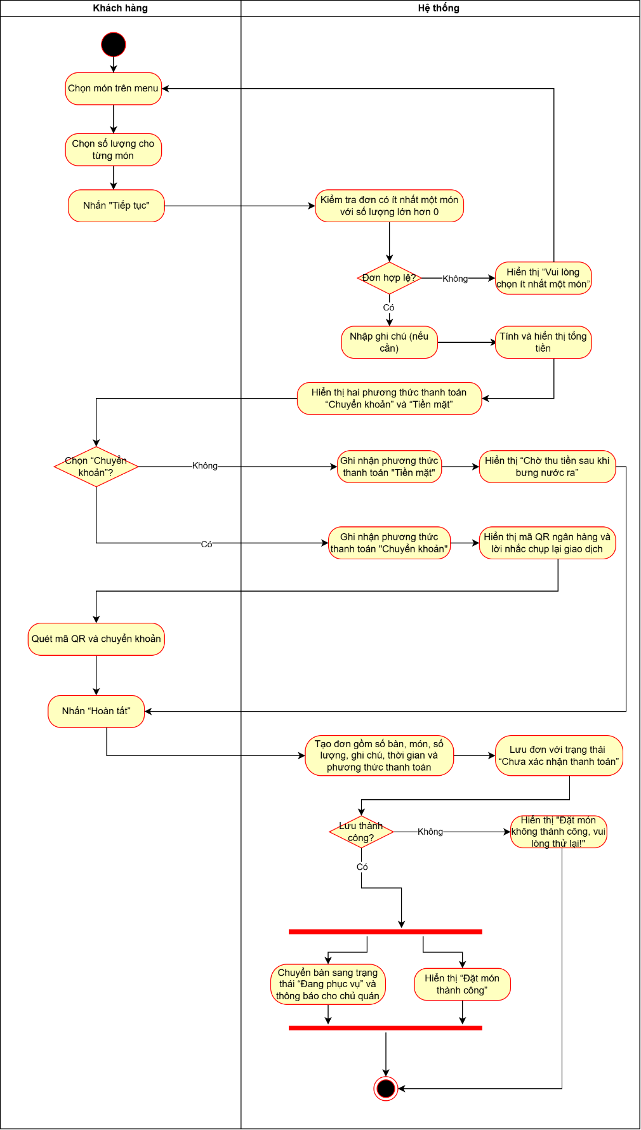
Hình 25. Sơ đồ activity diagram “Tạo đơn”

Use case “Đăng xuất”
Cho phép chủ quán đăng xuất khỏi hệ thống.

Business rules
ID | Business rules
BR-UC8-01 | N/A
Bảng 28. Business rules của use case “Đăng xuất”

Đăng xuất
Use case ID | UC_8
Use case name | Đăng xuất
Description | Là chủ quán, tôi muốn đăng xuất khỏi hệ thống để kết thúc phiên làm việc
Actors | Chủ quán
Triggers | Chủ quán chọn “Đăng xuất”
Pre-conditions | Chủ quán đã đăng nhập thành công vào hệ thống
Post-conditions | Phiên đăng nhập của chủ quán kết thúc  Hệ thống hiển thị màn hình đăng nhập
Main flow | 1. Chủ quán chọn “Đăng xuất”  2. Hệ thống hiển thị “Bạn có muốn đăng xuất không?”  3. Chủ quán chọn “Có”  4. Hệ thống kết thúc phiên đăng nhập của chủ quán  5. Hệ thống hiển thị màn hình đăng nhập
Alternative flows | 3a. Chủ quán không chọn “Có”  3a1. Hệ thống giữ nguyên màn hình hiện tại.  UC kết thúc.
Exception flows | 4a. Hệ thống kết thúc phiên không thành công  4a1. Hệ thống hiển thị thông báo “Có lỗi xảy ra, vui lòng thử lại!”.  UC kết thúc.
Business rules | N/A
Bảng 29. Đặc tả use case “Đăng xuất”
Sơ đồ Activity Diagram
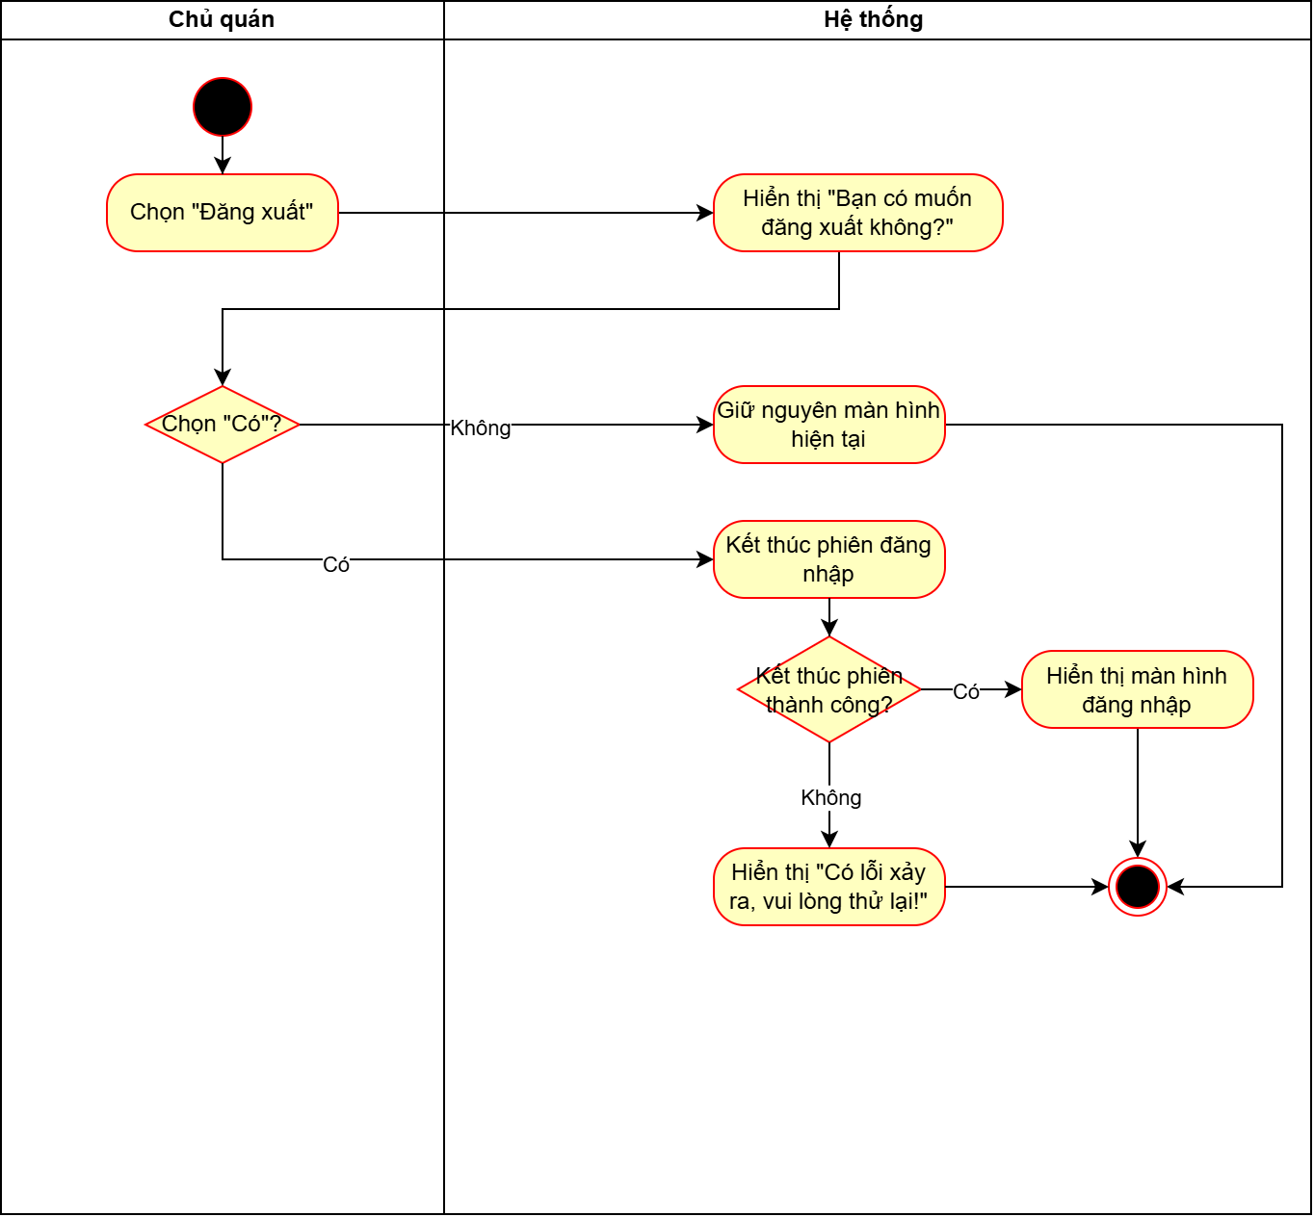
Hình 26. Sơ đồ activity diagram “Đăng xuất”

YÊU CẦU PHI CHỨC NĂNG (NON-FUNCTIONAL REQUIREMENTS)

Yêu cầu về khả năng sử dụng (Usability requirements)
ID | Non-functional requirements
NFR-01 | Hệ thống chạy trên nền tảng web, khách hàng truy cập bằng trình duyệt qua mã QR và không cần cài đặt ứng dụng.
NFR-02 | Giao diện tối ưu để sử dụng thuận tiện trên điện thoại, cả khi khách đặt món lẫn khi chủ quán xem đơn và theo dõi thanh toán.
NFR-03 | Giao diện dùng màu đỏ làm màu chủ đạo, có thể kết hợp thêm màu xanh lá.
NFR-04 | Sơ đồ bàn hiển thị mỗi trạng thái một màu: xanh biển và vàng, để chủ quán dễ phân biệt bàn trống và bàn đang phục vụ.
NFR-05 | Hiển thị hình ảnh minh họa cho từng món để khách dễ nhận biết và chọn món; món không có hình thì dùng hình mặc định.
NFR-06 | Giao diện dễ dùng cho người không rành máy móc, cỡ chữ vừa phải, dễ đọc.
Bảng 30. Yêu cầu về khả năng sử dụng (Usability requirements)

Yêu cầu về hiệu năng (Performance requirements)
ID | Non-functional requirements
NFR-01 | Các thao tác trên hệ thống phản hồi nhanh, người dùng bấm là hiển thị, không phải chờ lâu.
Bảng 31. Yêu cầu về hiệu năng (Performance requirements)

